

2Csorvás Város
Önkormányzatának Óvodája és Bölcsődéje Éves Beszámolója

2019/2020 NEVELÉSI ÉVRŐL

Az Alapító okiratunk szerinti feladatellátás

Az intézmény neve: Csorvás Város Önkormányzatának Óvodája és Bölcsődéje
Székhelye: 5920 Csorvás, Bocskai u. 2.
Feladatellátási helye:5920 Csorvás István király u. 30.
Oktatási azonosítója: 202280
Irányító szerve: Csorvás Város Képviselő-testülete Fenntartója és működtetője: Csorvás Város Önkormányzata Működési köre: Csorvás város teljes közigazgatási területe
Az intézmény jogállása: önálló jogi személy, képviseletét teljes hatáskörben a fenntartó által megbízott intézményvezető látja el.
Gazdálkodási besorolása: önállóan működő költségvetési szerv.
A költségvetési előirányzatok feletti rendelkezési jogosultság szempontjából teljes jogkörű. Az intézmény pénzügyi-gazdálkodási feladatait az önállóan működő és gazdálkodó Polgármesteri Hivatal látja el.
Óvodai csoportok száma: 6 Férőhely: 150 fő (75-75 fő) Bölcsődei csoportok száma: 2
Férőhely: 24 fő (csoportonkénti 12-12 fő)
Az intézmény működése megfelel az elfogadott Alapító okiratban, a Házirendben, az intézményi Szervezeti és Működési Szabályban szabályozottaknak.
Az alapító okiratunk szerint közös igazgatású többcélú intézményünk az alábbi feladatokat látja el.
TEÁOR | Szakmai alaptevékenységek
091110 | Óvodai nevelés, ellátás szakmai feladatai
091120 | Sajátos nevelési igényű gyerekek óvodai nevelésének, ellátásának szakmai  feladatai
091140 | Óvodai nevelés, ellátás működtetési feladatai
096015 | Gyermekétkeztetés köznevelési intézményben
104031 | Gyermekek bölcsődei ellátása
104035 | Gyermekétkeztetés bölcsődében, fogyatékosok nappali intézményében

Óvodánkba felvételt nyertek szeptembertől az óvodaköteles, 3. életévüket betöltött gyermekeket. A 2,5 évesek közül elsősorban azokat tudtuk fogadni, akiknek szülei munkába álltak és szobatiszták.
Elláttuk a gyermek napközbeni ellátásával összefüggő feladatokat is. Alapfeladatunk az alapító okiratban meghatározott óvodai nevelés, amely a gyermek neveléséhez szükséges, a teljes óvodai életet magában foglaló foglalkozások keretében folyik. További alaptevékenységünk a bölcsődei ellátás is a gyermekek 18 hónapos korától, 3 éves koráig.
Szeptembertől a 12-12 főre bővített bölcsődei férőhelyeink folyamatosan fel lettek töltve, tavasszal 2 fő kérte szeptemberre a beszoktatás elhalasztását, a vírushelyzetre való tekintettel. Augusztus végéig a befogadható és felvételt nyert 24 főn kívül, 1 újabb igény érkezett bölcsődei ellátás irányába. A megkapott ideiglenes működési engedélyünk, 2019.12.31-ig szólt, a véglegesség feltétele a bölcsődei dajka képesítés megszerzése volt dolgozónknak. Ezt 2019. novemberében teljesítette Balla Anikó. Így 2019.decemberben megkaptuk a határozatlan idejű működési engedélyt.
A2020/2021-es nevelési évre az óvodai beíratás rendje is nagymértékben eltért az eddig megszokottól. Központi utasításra, minden óvodában 2020.04.20-ig online módon kellett a felvételi eljárást lebonyolítani. Ebben segítségünkre volt a Védőnői Szolgálat. Az ő közreműködésükkel tudtuk eljuttatni a nyomtatványokat a családokhoz és ők is gyűjtötték azokat össze. Hálásan köszönjük a közreműködésüket! Lehetőség volt online módon is beiratkozni egy erre a célra létrehozott e-mail rendszer segítségével. Ezzel azonban csak kevesen éltek. A felvételi határozatokat mindenki számára személyesen kikézbesítettük. A gyermekeket és családjaikat sajnos nem sikerült megismernem, esetleges kéréseiket így nem tudtam megismerni. Az Oktatási Hivatal adatbázisában lévő lista esetében csak kisebb eltéréseket tapasztaltunk. A KIR rendszerben újonnan felvett 49 fő, abból 1 fő külföldön él. Augusztus 31-ig nem tölti be a 3. életévét és felvételt nyert 14 fő. Többen költöztek be Csorvásra a karantént követően. Összes gyermek létszáma május 1-től rögzítve a 2020/2021-es nevelési évre 140 fő. 2 fő beköltözése folyamatban van. Talán a járványügyi helyzet miatt, de több család nem veszi elég komolyan a dokumentumok (pl. lakcímkártya) beszerzését költözéskor. Enélkül mi nem vagyunk kötelezettek a gyermekek ellátására. A számadatok szinte napi szinten változnak a lakóhely módosítások miatt. A csoportonként megengedhető 25 főben igyekeztem maximálni a létszámot. Nehéz volt idén egyensúlyt tartani a létszámokkal a sajátos nevelési igényű gyermekek figyelembe vételével. A Bocskai utcai óvodába jóval több fejlesztést igénylő gyermek került,de az István király utcában is folyamatban vannak vizsgálatok. Egyre több azon gyermekek száma, akik óvodakötelessé válnak és azok száma is nő, akik már szakvéleménnyel kezdik meg az óvodát. Több gyermeknek folyamatban van SNI irányába a vizsgálata. A szakszerű ellátásuk is egyre nagyobb kihívást jelent számunkra. A leküldött összeget a működési költségből kell megpótolni és így sem minden területre van szakember. Jelenleg konduktor hiánnyal küzdünk, amit ebben az évben meg kell oldani utazó pedagógus által.

A gyermeklétszámok alakulását az alábbi táblázat szemlélteti:

 | István király  utca 30.(fő) | SNI  (fő) | Bocskai u.  2.(fő) | SNI  (fő) | Gyermek-létszám  (fő) | SNI  (fő) | Összesen  a költségvetés szempontjából számítható  (fő)
2019. október | 69 | 2 | 69 | 5 | 138 | 7 | 138+7
2020  szeptembertől várható | 71 | 1 | 70 | 8 | 138 | 9 | 141+9

Az októberi statisztika alapján az István király utcai óvodában 69 főből 32 fő a lány, 2 fő sajátos nevelési igényű és 7 fő beilleszkedési zavarral küzd, 4 fő hátrányos helyzetű.
A Bocskai utcai óvodában 69 főből 38 fő a lány,5 fő sajátos nevelési igényű és 3 fő beilleszkedési zavarral küzd. Májusig a szakvéleménnyel rendelkezők száma nőtt 3 fővel.

CSOPORTBEOSZTÁSOK 2019/2020 nevelési év május

Ssz. | Csoport neve | Létszám | Óvodapedagógus | Dajka | Pedagógiai  asszisztens
 | Cicamica | 25 fő  (5 BTMN) | Fabisz Julianna  Molnár Brigitta | Bakos Lászlóné  Tari Csilla | -
 | Micimackó | 23 fő  +1 SNI | Kocsisné Popol Ágnes  (Vicziánné Vincze Mónika) | Halász Judit | Klapácsné Dikasz Szilvia
 | Nyuszi csoport | 20 fő  +2 SNI  (7 BTMN) | Neller Erika  Vereskáné Salla Valéria | Szalai Tiborné
 | Méhecske csoport | 23 fő  +3 SNI | Kondacsné Evanics Aranka  Gyebnár Brigitta | Vicziánné Balog Ágnes | Zsiga Tímea
 | Csigabiga csoport | 23 fő  + 2 SNI  (3 BTMN) | Barakonyi Ildikó  Béresné Sarkadi Ildikó | Béresné Rédai Krisztina | -
 | Süni csoport | 24 fő  +2 SNI | Dohány Csilla  Seresné Szatmári Ildikó | Kissné Nagy Ildikó | -
Összesen: |  | 138 +10 fő | 12 fő | 7 fő  (2 fő 4 órában) | 2 fő

A bölcsődénk a székhelyen 22 fővel működött a 2020/2021-es nevelési évben. A felmenő rendszer miatt a létszámok itt folyamatos változást mutatnak az év során.

 | Gyermeklétszám alakulása
2019. október | 19 fő
2020. május | 22 fő

Az óvodai nevelőmunkánk az Óvodai nevelés országos alapprogramjára épülő és a 32/2012. (X.8) EMMI rendelet- a Sajátos nevelési igényű gyermekek óvodai nevelésének irányelveinek figyelembevételével a nevelőtestület által elfogadott és az intézményvezető által jóváhagyott- helyi óvodai pedagógiai programunk alapján folyik.

Bölcsődei munkánk legfontosabb alapelveit a Gyermekvédelmi törvény, 15/1998. (IV. 30.) NM rendelet és a Módszertani levél tartalma, melyhez alkalmazkodva, általunk kidolgozott és a fenntartó által jóváhagyott Szakmai Programunk határozza meg. A létszámbővítés miatt szükségessé vált a programunk felülvizsgálata és aktualizálása. A szakmai közösség és a szülők által működtetett Érdekképviseleti Fórum tagjai véleményezték és elfogadták, majd Csorvás Város Képviselő-testülete jóváhagyta. Az Érdekképviseleti fórum elnök személyében változás történt, Dr Duliskovits Ilona helyett a Fenntartó képviseletében Araczki Tibort kérte fel a képviselő-testület e tisztség betöltésére. Ez alkalomból meghívtuk bölcsődei Szülői értekezletünkre, ahol az intézményvezető és a bölcsődevezető által be lett mutatva a szülőknek és a fórum tagoknak. Az Érdekképviseleti Fórum szabályzatát megismerte és támogatásáról biztosította a résztvevőket. Esetleges felvetődött kérdés, vagy kérés a szülők részéről irányába nem történt. A későbbiekben is számítunk rá, hogy kis közösségünk aktív tagjaként vesz részt az életünkben.
.
Helyzetelemzés
Óvoda
A 2019/2020-as nevelési évet a jogszabályi előírások és a szabályozó dokumentumaink figyelembe vételével, a megelőző nevelési időszak észrevételei alapján a nevelőtestület bevonásával összeállított éves munkaterv megvalósításával töltöttük 2020 márciusáig. A nevelési év első féléve tudott csak megvalósulni az elképzeléseink szerint a pandémia miatt. Az intézmény megszokott működési rendje 2020 március 16-tól megváltozott. Egy teljesen új helyzetben a fenntartó egyetértésével ugynevezett home office munkarendre tértünk át az EMMI javaslata szerint. Minden pedagógus és kisgyermeknevelő igyekezett online tartalmakat napi szinten megosztani a családoknak az eredeti tematikus terv szerint, a témák feldolgozásával.Ez az új munkarend új kihívásokat jelentett mindenkinek. A dolgozók aktívak voltak a Húsvét ünnepén is, hiszen a gyermekek számára talán ez a forma jelentette a bezártságban az egyetlen kapcsolatot a csoporttársakkal, óvó nénikkel. A családoknak is folyamatos lelki támogatásra volt szükségük, amit a nap 24 órájában biztosítottak a dolgozók! Nagyon büszke vagyok rájuk, hogy ebben a nehéz helyzetben is tökéletesen helyt álltak a saját problémáik mellett! Ezúton is hálásan köszönöm nekik az elkötelezettségüket és azt, hogy rugalmasan tudtak alkalmazkodni egy teljesen új elváráshoz miközben pontosan elvégezték a pedagógiai feladatukat!

Az óvodatitkárunk szintén egyetlen napot sem pihent. A beíratás alatt hosszú estékig dolgozta fel a beérkező dokumentumokat velem közösen, emellett intézte az óvoda napi adminisztratív feladatait, a folyamatos jelentéseket, végezte az ügyviteli munkát, gyakran a saját gépkocsijával intézett ügyeket. Segített beszerezni az egész intézmény részére elegendő fertőtlenítő és takarító szereket.
Ismét bebizonyosodott, hogy az óvodatitkár az intézményvezető jobb keze! Köszönöm itt is!

A dajkák és a pedagógiai asszisztensek sem unatkoztak a karantén időszakában. Mindkét óvoda épülete és környezete az elvárásnál is szebben ki lett takarítva, fertőtlenítve és megtörtént az intézmény teljes körű, alapos leltározása is. 2 dajka néni többrétegű, mosható arcmaszkokat készített a csoportok dolgozói által összeadott textilanyagból az összes dolgozó (beleértve a nyugdíjba vonultakat is) számára. Az otthon töltött időszakban elkészítették a következő nevelési év dekorációit, szemléltető eszközeit, játékait. Ízléses, hasznos eszközök készültek el. Néhány kép a munkáikról.

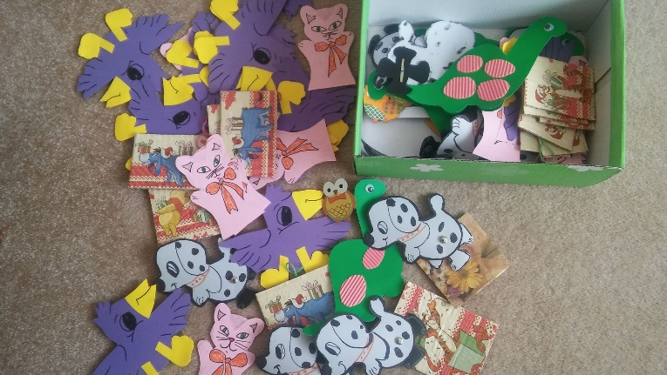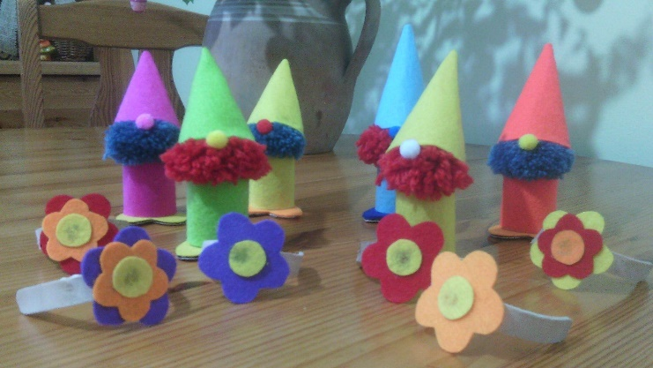

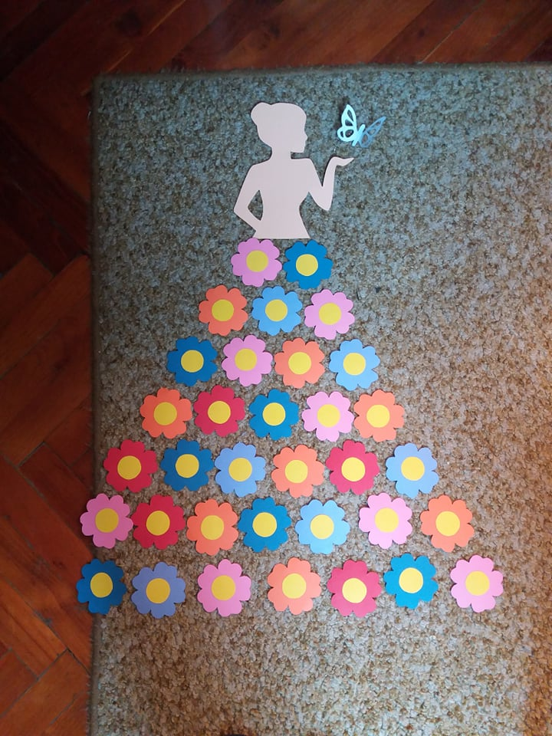
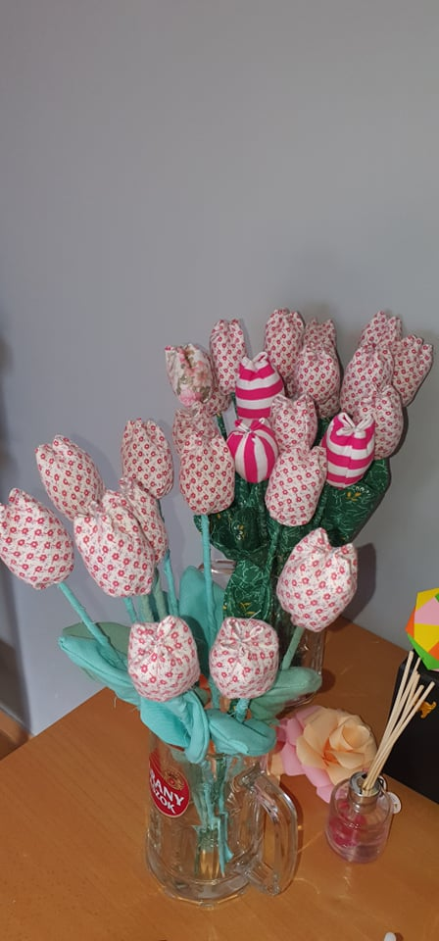

Nagyon szépen köszönöm a nevelő munkát segítő munkatársak folyamatos aktivitását, kreativitását és kitartását! Köszönöm, hogy minden helyzetben számíthattam rájuk!

A dolgozók nagy része szenved valamilyen krónikus betegségben, amely a járvány szempontjából kockázati tényezőt jelent. Ennek ellenére szívesebben vállalták be a májusban újra induló óvodában az aktív munkavégzést. 1 fő részmunkaidős dajkát nem engedtem a későbbiekben sem a gyermekek közé, aki több szempontból is veszélyeztetett volt. Ő nyitás előtt, kora hajnalban járt be az óvodák udvarát rendezni az öregségi nyugdíjba vonuló felmentési idejéig.

Az újranyitáskor már nem volt alkalmunk az iskolába menőktől személyesen elköszönni. Ezért az otthoni munkavégzés ideje alatt MINDEN dolgozó által állítottunk össze egy bölcsődei és óvodai búcsúztató filmet. A megszokott óvodai ballagás ettől az évtől amúgy is eltért volna, de ez a fajta kommunikáció nem ugyanazt az élményt adta, mint lehetett volna. Csak reménykedni tudunk, hogy legközelebb, már lehetséges a közös program megszervezése.
Az óvodában a kihívásokkal teli problémák száma folyamatosan nő. Ezt könnyítve, 2 hetente péntekig, minden óvodapedagógus a többiek számára is elérhetővé tette írásos formában saját tapasztalatait, vagy mások jól felhasználható írásait. Ezeket az aktív időszakban jól hasznosíthatjuk majd!
A nyitva tartási napok száma a kihasználtságot befolyásolja, ezért igyekeztünk az iskolai szünetek időtartalmára ügyeletet biztosítani a szülők igényeinek figyelembe vételével. Ezeken a napokon a gyermeklétszám jóval alacsonyabb volt most is. A tapasztalat azt mutatja, hogy az igényfelmérő íveken sokkal többen igénylik, mint a valóságban. A májusi visszanyitáskor nagy lelkesedéssel kezdték hoznia gyermekeket a szülők. Először 3 csoporttal indultunk, de a második héttől már mindkét épületben megkezdtük a munkát, mert a gyermeklétszám 75 fő feletti volt. Június közepétől ismét csökkent a létszámunk és elegendővé vált a Bocskai utcai óvoda kijelölése a gyermekek befogadására. A 3 csoport működése augusztus közepéig megmaradt. Csak az utolsó héten csökkent az igény. A szülők szabadságai és türelme a karantén alatt elfogyott. Szükségük volt a szolgáltatásunkra. Ha nem is az aktív időszaknak megfelelő módon, de igyekeztünk a gyermekek részére folyamatosan tevékenységeket biztosítani. Az volt a tapasztalatunk, hogy elég kevesen tanulták meg a feladott verseket, dalokat a karantén idején. Gyakorlatilag az óvodapedagógusok ismét leadták azokat az anyagokat a gyermekeknek, amit már tudniuk kellett volna. Az otthon maradóknak ez a gyakorlás kimaradt. Csak remélni tudjuk, hogy ők valamilyen szinten ismerkedtek a felajánlott tevékenységtartamokkal.

Bölcsőde

A bölcsődénk a működés szempontjából teljesen ki volt használva. Nem volt üres férőhelyünk. Fokozatos és folyamatos volt a gyermekek beszoktatása. A Covid 19 járványügyi helyzet miatt sajnos 2020.03.13-án be kellett zárnunk az intézményt. Az oktató munka itt is online oktatás formájában valósult meg. A kisgyermeknevelők a csoportjaikba járó gyermekek ill szüleik számára zárt facebook csoportba, napi szinten osztottak meg fejlesztő tartalmakat. A 2 hetes témafeldolgozásba anyanyelvi, ének-zenei, mozgás, alkotó tevékenységeket, színesebbé tévé a gyermekek otthon töltött napjait. Visszajelzésként vidám, a munkánkat megerősítő képek érkeztek a szülőktől. Ahogy a jogszabályok, illetve a járványügyi helyzet engedte, igyekeztük mielőbb biztosítani az ügyeletet a dolgozó szülők gyermekei számára. 1 gyermek már április végén igényelte a házi gyermekfelügyeletet. Ezt természetesen térítésmentesen, heti 2 napban látta el a gyermek kisgyermeknevelője. Ilyen módon is igyekeztünk segíteni a családot és biztosítani a rendszerességet a gyermek napjaiba. Ez a dolgozó felmentést kapott az online munka alól. Azt követően május 5-től az intézményben tartottunk ügyeletet, majd folyamatosan bővülve ismét teljes létszámmal üzemeltünk a nyár folyamán is, csak augusztus végén csökkent a létszám. Nagyrészt azok részéről volt kevésbé igény a bölcsődére, akik már az óvodára hangolódtak. A 2019/2020-as nevelési évben szakértői vizsgálattal rendelkező különleges bánásmódot igénylő gyermek nem volt a bölcsődénkben.

Az office munka során, kisgyermeknevelőink egy komoly tevékenységi tervet dolgoztak ki a karantén időszakára. Ennek tartalmát elküldtük további felhasználásra a Bölcsődék Egyesülete számára. A visszajelzés pozitív volt a kisgyermeknevelőink munkájáról. Ez az időszak remek lehetőséget nyújtott az ötletelésre, a módszertani tudás továbbfejlesztésére.4

Kisgyermeknevelőink és az őket segítő bölcsődei dajkánk végig aktívan dolgoztak. Az intézmény működésének leállásakor is vállaltak önkéntes feladatot a gyermekek érdekében. Hivatástudatuk mintaértékű! Nekik is köszönöm, hogy a nehéz helyzetben is nem a könnyebb utat keresték!

Alapellátás az intézményben

2 éve működik az intézményünkben a kötelező szociális munka Kiss Árpádné személye által. A szociális munka ebben az évben nem tudott nálunk jól kiépülni márciusig. A szülők továbbra sem keresték a kapcsolatot a szociális gondozóval. Talán az életkor előrehaladtával a szülők jobban szembesülnek gyermekeik problémáival és ezért az iskolában jobban van igény erre a szolgáltatásra. Emiatt is az iskola javára lemondtunk a látogatási órákra tartott igényeink egy részéről az iskola számára. 2 alaklommal, mindkét óvodában érzékenyítő programot tartott a gyermekeknek. Többször beszéltünk át megoldásra váró családi problémákat vele, hogy közösen jó megoldásokat találjunk.

Ebben a nevelési évben a fejlesztendő gyermekeket márciusig tudtuk ellátni személyesen. Az alapellátásban továbbra is megtörtént az online egyéni logopédiai segítségnyújtás. A többi területen azonban a fejlesztés kivitelezhetetlen volt. Mozgásterápiát pl. a javaslattételen kívül, nem lehet megvalósítani. A családok sem voltak erre az átállásra felkészülve. Sem eszközeik, sem szaktudásuk nem volt a kivitelezéshez. Próbálkozásaink áprilisig tartottak, majd az SNI ellátás problémáját lezártnak kellett tekinteni. A Szakszolgálat tevőleges munkája is fel lett függesztve. A korábban betervezett vizsgálatok elmaradtak, vagy személyes vizsgálat nélkül állítottak ki szakvéleményeket. Több gyermek vizsgálata emiatt ismét csúszik 1 nevelési évet, ami nem segít a fejlődésük előmozdításában. A papírral rendelkező gyermekeken kívül, több kisgyermeknek is szükséges lenne az egyéni fejlesztés. Nagymértékben emelkedést mutat az autisztikus tüneteket produkáló gyermekek száma. Nagyon nehéz ekkora gyermeklétszám mellett az ő igényeiket is szakszerűen kielégíteni. A megfelelő személyi és tárgyi feltételeink hiányoznak az ellátásukhoz. Főleg a személyi feltétel jelent problémát, mert minden gyermek mellé 1 pedagógiai asszisztens alkalmazása lenne az ideális.
Ebben a nevelési évben a fejlesztésre szoruló gyermekek száma májusra megemelkedett.15 fő BTMN-es (beilleszkedési,-tanuási,-magatartás,. nevelési problémával küzdő) gyermek egyéni fejlesztésére volt szükség a Pedagógiai Szakszolgálat véleménye alapján. Ezt a tevékenységet nyugdíjba vonuló fejlesztőpedagógusunk miatt, utazó pedagógus látta el mindkét épületben. Ezalatt a nevelési év alatt 1 fő óvodapedagógus megszerezte a fejlesztőpedagógusi és 1 fő a mozgásfejlesztő pedagógusi képesítést. Ezzel a 2020/2021-es nevelési évtől biztosított továbbra is az ingyenes fejlesztés intézményünkben.

Az SNI (Sajátos nevelési igényű) gyermekeket intézményünknél munkaszerződéssel foglalkoztatott óraadó gyógypedagógus, logopédus és SZIT terapeuta fejlesztette az előírt óraszámban. A foglalkozások nevelési időben a Bocskai utcai óvoda nagytermében zajlottak a szülők bevonásával márciusig. Többen nehezményezték, hogy gyermeküket áthordják a másik óvodából az általuk ingyenes fejlesztésekre. A helyben történő gyógypedagógiai megsegítésekkel próbálunk nekik segíteni, hogy ne kelljen Békéscsabára hordaniuk a gyermeküket a sok évig alkalmazott és bevált gyakorlat szerint. A nagyterem megépítése óta történnek helyben a foglalkozások.

A logopédiai ellátásra szoruló gyermekek számát az országosan bevezetésre kerülő SZÓL-E mérések alapján állapítják meg, mely során valamennyi 5 éves gyermeket egységes tesztek alapján felmérnek a nevelési év megkezdése előtt. Nemcsak a beszédhibákat figyelik és állapítják meg, hanem a diszgráfia és diszkalkulia gyanúját mutató képességbeli elmaradásokat is kimutatják. A vizsgálatok helyszíne az iskola volt a karantén feloldását követő időszakban. A felmérés eredményeiről a logopédus szeptember hónapban nyújt tájékoztatást a szülőknek és az óvodapedagógusoknak egyaránt.

Humán erőforrás elemzése
Személyi feltételek
Beosztás | Létszám (fő) |  | Kötelező óraszám óra/hét
intézményvezető |  | 1 | 10
intézményvezető-helyettes |  | 1 | 24
óvodapedagógus  (beleértve az intézményvezetőt és a helyettest, eltérő óraszámmal) |  | 12 | 32
pedagógiai asszisztens |  | 2 | 40
Kisgyermeknevelő Bölcsődevezető heti |  | 4 | 35  bölcsődevezetőnek heti 4 óra a vezetői feladatok ellátása
óvodai dajka  (csoportonként 1 fő, 1 csoportban 2 fő  4 órás munkaidőben) |  | 7  ebből 1 fő augusztustól a felmentési idejét tölti | 40
bölcsődei dajka  (2 csoportra 1 fő) |  | 1 | 40
óvodatitkár |  | 1 | 40
Összesen (állományi dolgozó): |  | 27 | munkakör szerint

A Közalkalmazotti Tanács tagjainak az előírt munkaidő kedvezmény kiadása eseti munkavégzés esetén történik a napi munkaidő 10%-ra (alkalmanként 48 perc).
A vezetői munkaidő kedvezményből fakadó létszámhiány miatt +0,6 fő (1 fő) óvodapedagógus felvétele lenne még indokolt. Ez eredetileg a központi költségvetésből, de az önkormányzat kiegészítéseként történne. Akkor a pedagógiai asszisztensek a tényleges feladataikat látnák el 3-3 csoportonként.

A 2019/2020-as nevelési évben egy kiváló kezdő óvodapedagógus hagyott itt bennünket a Cicamica csoportból. Ő a jelenlegi lakóhelyén talált magának állást és áthelyezéssel szeptembertől már ott dolgozik. Helyére a rövid időtartam miatt, valószínűleg pályáztatás nélkül veszünk fel lehetőleg szintén kezdő óvodapedagógust.

Munkatársaim betegség, táppénz miatti helyettesítésére, túlórára nem volt példa.

1 fő óvodapedagógus minősítése a járványügyi helyzet miatt a következő nevelési évre lett áthelyezve. A nyár folyamán még 2 fő részére minősítési kötelezettséget rendelt el az Oktatási Hivatal. Ők is 2020/2021-es nevelési év minősítési tervébe kerültek be.

Eddig minősültek száma, akik magasabb bért kapnak: 6 fő. Gyakornoki státuszból sikeresen minősült 2 fő.
A következő nevelési évben minősül 4 fő.
Az érettségihez kötött közösségi szolgálatot 2 diák végzett intézményünkben. Segédkeztek az az udvari eszközök festésében.

Tárgyi feltételeink
Terület | Tervezett fejlesztés | Megvalósulás
Mozgásfejlesztés | Többcélú nagyterem eszközeinek igény szerinti cseréje, bővítése. | Alapítványi pénzből és a Bozsik program által a fejlesztő eszközeink mennyisége bővült.
Udvar | Mindkét oviban az udvari játékok karbantartása, folyamatos ellenőrzése, balesetmentesítése, eszközök cseréje  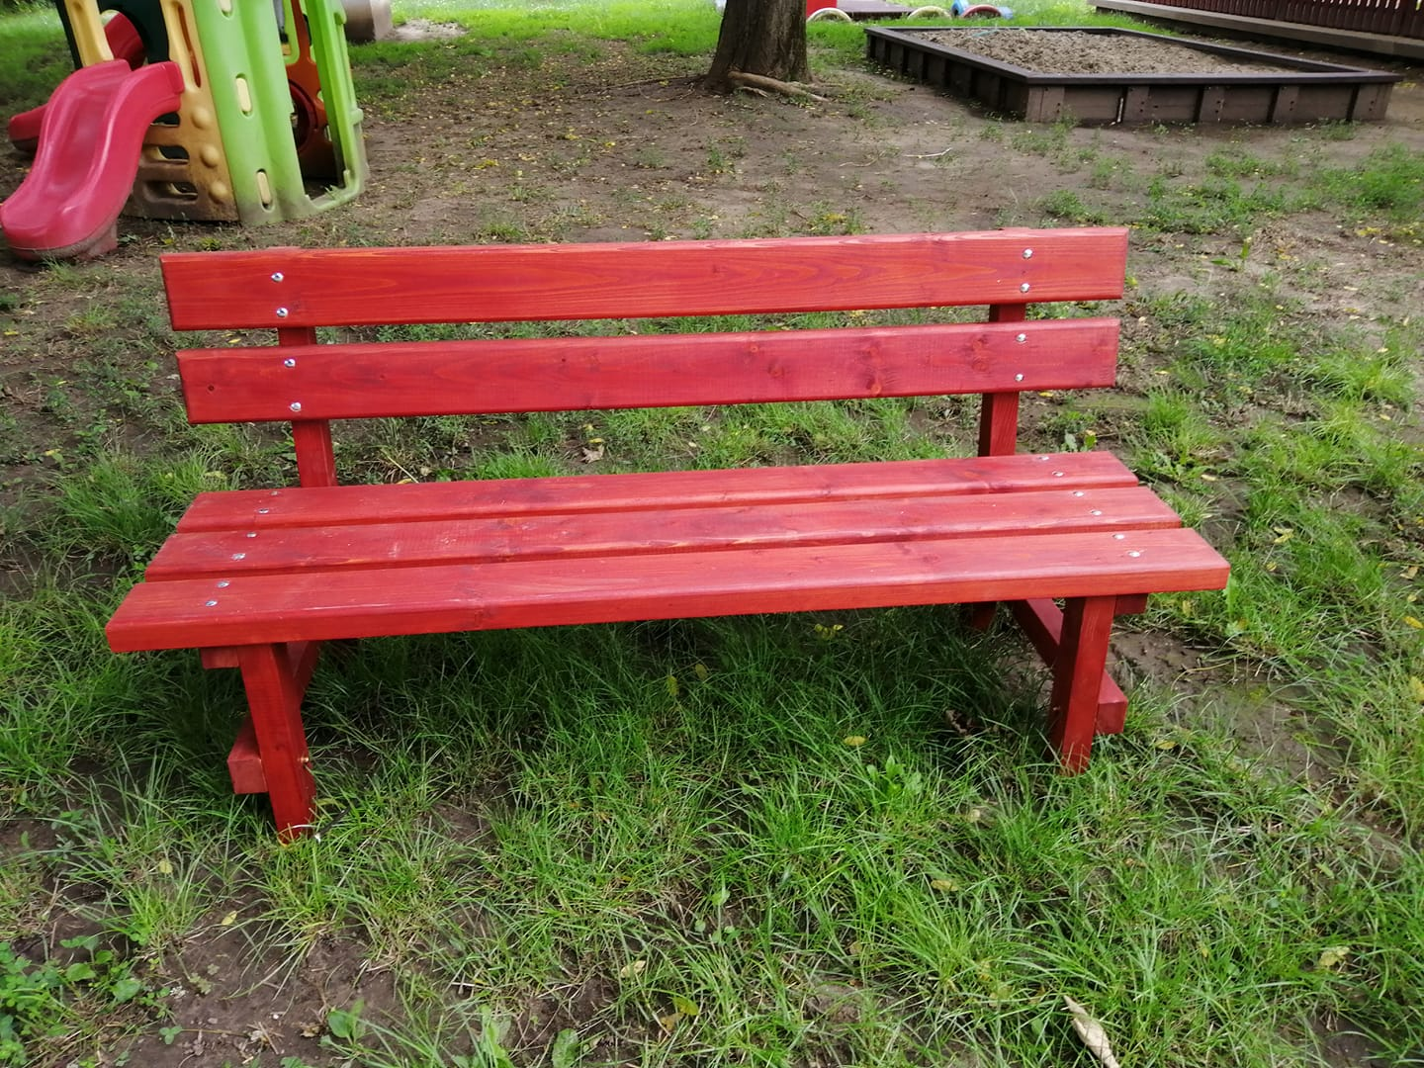 | Az udvari játékok folyamatos  ellenőrzése napi szinten megvalósult és az esetleges balesetveszélyt  igyekeztünk elhárítani akár külső segítség (fenntartó) igénybe  vételével.  Mindkét épület udvarára padok lettek készítve. A Bocskai utcában lévő veszélyes homokozó kerete ki lett cseréve. Az István király utcai óvoda fa kiülőjének cseréje folyamatban van.
Konyha | Konyhai szekrény cseréje az István király utcai óvodában, eszközök folyamatos pótlása. | Az István király utcai óvodában a konyhaszekrény ki lett cserélve újra.
Csoportszoba | Csoportszobák berendezéseinek, eszközkészletének bővítése. | Alapítványi és saját forrásból bővülhettek az eszközök. Nagyobb fejlesztésre nem volt igény.
Folyosó | Öltözőszekrények cseréje az István király utcában | Cicamica csoport öltözőjében új szekrények lettek elhelyezve.
Informatika | Informatikai rendszer karbantartása, wifi elérésének teljes kiépítése az intézmény területén. Okos óvoda pályázat által szakszerű honlap elnyerése. | Kiépült Wifi a Bocskai utcában. István király utcában folyamatban van. Honlap készítése folyamatban van.
Folyosók | Burkolat cseréje | Balesetveszélyes, kopott  burkolólapok cseréje megtörtént pályázati forrásból csúszásmentes padlózatra az intézmény egész  területén.
Bölcsőde | Minőségi fejlesztő eszközök készítése, beszerzése. | A gyermekek fejlesztését sokszínűen elősegítő eszközök kerültek beszerzésre.
Iroda | Irodai bútor teljes cseréje az István király utcai óvodában. | Szekrények és kanapé kerültek beszerzésre.

Óvodai beszámoló

Működési terv megvalósulása

Továbbképzések, kompetenciák bővítése

2020 márciusáig a tervezettek szerint történtek a képzések, továbbképzések. A betervezett nevelés nélküli munkanapok a mentálhigiénés tréning kivételével, nem kerültek felhasználásra.
Az óvodapedagógusok februárban véleményezték és elfogadták a 7 évenkénti kötelező továbbképzések tervét. Többen teljesítették a rájuk vonatkozó óraszámot, vagy mentesség alatt állnak életkorukból fakadóan. A képzéseknél törekszünk az ingyenes, akreditált képzéseken részt venni.
Fontosnak tartjuk a pedagógusi kompetenciáknak való megfelelést. Kizárólag értéképítő és módszertanilag helytálló képzéseken vettünk részt a nem akkreditált esetekben is.

Intézményfejlesztési Szaktanácsadás

Téma | Időpont | Tartalma | Felelős
Mesterpályázat elkészítésének támogatása | 2019.09.12. | Egyéni szaktanácsadás | Intézményvezető,  a POK által delegált szaktanácsadó
Támogatás a pedagógus portfóliójának elkészítésében szaktanácsadás | 2019.09.13. | Egyéni szaktanácsadás | Intézményvezető,  a POK által delegált szaktanácsadó
Pedagógiai értékelés, szakmai munkaközösségek, pedagógusok tudásszint- és képességmérő eszközeinek felülvizsgálatához támogatás nyújtása | 2019.11.05. | Egyéni szaktanácsadás | Intézményvezető,  a POK által delegált szaktanácsadó

Intézményvezetőként hiányterületnek láttam a mozgásfejlesztő pedagógusi megsegítést, ezért ezt a képesítést megszereztem Budapesten.
1 fő a Gál Ferenc Főiskola Pedagógiai Karán Szarvason, fejlesztőpedagógusi szakon kapta meg szakvizsgás diplomáját.
Ingyenes képzésre is volt lehetőségünk az Oktatási Hivatal által.

A nevelőmunka értékelése

Nevelőmunkánk tervezése és gyakorlati megvalósulása a Köznevelési, a Gyermekvédelmi törvény és annak rendeleteivel, valamint Pedagógiai Programunkkal, illetve az intézmény Szervezeti Működési Szabályzatával, az elfogadott éves Munkatervvel koherensen a törvényt betartva maradéktalanul megvalósult a pandémia időszaka előtt.
Az óvoda dokumentumai a dolgozók közös munkája által naprakészek, tudatos, tervszerű és logikusan felépített nevelési és fejlesztési célokat, feladatokat tartalmaznak a gyermekcsoportra, a kisgyermekekre vonatkozóan. A munkatervben leírtak szerint folyamatos volt az ellenőrzésük. Az egyéni fejlődési naplók vezetése folyamatos, egyénre szabott fejlesztési terveket tartalmaz. Az étkezések igénylését igyekszünk összhangban végezni a napi jelenléti kimutatás szerinti adatokkal.
Nevelőmunkánkban kiemelt feladat volt többek között a belső dokumentumok felülvizsgálata és esetleges átdolgozása. Ez augusztus 31-ig megvalósult. Évek óta komoly problémát jelentett a sajátos nevelési igényű gyermekek mozgásfejlesztésének biztosítása. Sikerült egy SZIT terapeutát felkérnünk erre a feladatra, aki márciusig volt aktív részese munkánknak.

Beiskolázási adatok

A 2019/2020-as nevelési évtől a beiskolázás szabályai szigorodtak. 2020. január 1-től a 20/2012.EMMI 93.§-a hatályát vesztette. Az Nkt. 45. § (2) bekezdése értelmében „a gyermek abban az évben, amelynek augusztus 31. napjáig a hatodik életévét betölti, tankötelessé válik. A törvényes képviselő, vagyis a szülő vagy gyám kérelmére az Oktatási Hivatal döntése alapján a gyermek további egy nevelési évig óvodai nevelésben vehet részt.”
Az óvodák a megszokott Óvodai Szakvéleményt már nem jogosultak kitölteni. A tanköteles kort, vagyis a hatodik életévét legkésőbb 2020. augusztus 31-ig elérő gyermek további egy nevelési évig óvodai nevelésben maradásáról 2020. január 1-jétől az Oktatási Hivatal dönt. Az eljárás a szülő kérelmére indul. Postára adására csak 2020. január 15-ig volt lehetőség, ennél később feladott kérelmeket elutasították. A szülő bármilyen indok alapján vélelmezheti, hogy gyermeke számára az iskola megkezdése még nem indokolt. Az Oktatási Hivatal eljárása közigazgatási hatósági eljárás. Ha az Oktatási Hivatal úgy ítéli meg, hogy a megalapozott döntéshez különleges szakértelemre van szükség, akkor a területileg illetékes szakértői bizottsághoz fordul, amelynek munkatársai megfelelő szakértelemmel rendelkeznek ahhoz, hogy megítéljék a gyermek fejlettségét. A szakértői bizottság komplex pedagógiai – gyógypedagógiai – pszichológiai, szükség szerint orvosi vizsgálat alapján alakítja ki szakvéleményét, és az Oktatási Hivatal ez alapján dönt.
Intézményünkből minden augusztus 31-ig a 6. életévét betöltő és szakvéleménnyel nem rendelkező gyermek beiratkozott az iskolába. A beiskolázottak száma: 47 fő.

A bemeneti és kimeneti megfigyelések, felmérések, eredmények összegzése
A beiskolázás szabályainak változása miatt a minden gyermeknél általunk elvégzett Differ –méréseknek még hangsúlyozottabb lesz a szerepe a jövőben. A szülő a pedagógustól ezeket az adatokat kikérve küldheti gyermekét az iskolaérettséget megalapozó vizsgálatra. Az idei nevelési évben csak a bemeneti vizsgálatokat tudtuk elvégezni a járvány miatt. Ezek tartalma minden csoportnaplóban megtalálható. A kimeneti mérésekre a gyermekek hiányában nem volt módunk. Önmagában értelmezni az ősszel végezett méréseket nem célszerű. Nem ad reális képet a gyermek fejlődésének üteméről az esetleges fejlesztendő területekről. Emiatt kivételesen a részletes analizálásától eltekintenék.
A szülők a Differ- méréseket követően, fogadóórák keretében kaptak tájékoztatást a gyermekek fejlettségi szintjéről. Lehetőség volt a napi beszélgetésekre is, de fogadóóra keretében több időt tudtak az érdeklődő szülőkre fordítani az óvodapedagógusok.

Az intézményi belső ellenőrzés, értékelés tapasztalatai

Az éves Munkatervben leírtakat az értékelés területén sem tudtuk megvalósítani maradéktalanul. Az óvodapedagógusok munkáját 4 esetben volt lehetőségünk a bemutató foglalkozások során megfigyelni és értékelni. Óvodapedagógusaink a módszertani elveket betartva, tudatosan készültek fel ezekre az alkalmakra és mintaként szolgálhattak egymásnak.

Ssz. | A csoport neve | Időpont | Téma | Ellenörzés, értékelés
- 1 | Süni csoport | 2019.10. | Őszi gyümölcsök | Megvalósult
- 1. | Micimackó csoport | 2019.10. | Ősz színei | Megvalósult
- 2. | Csigabiga csoport | 2019.11. | Ellentétpárok | Megvalósult
- 4. | Cicamica  csoport | 2020.02. | téli időjárás, öltözködés | Megvalósult
- 5. | Méhecske | 2020.03. | Vízben élő állatok | Elmaradt
- 6. | Nyuszi csoport | - | A minősítési eljárás miatt felmentett | Elmaradt

A gyermekek igazolt és igazolatlan hiányzásainak alakulása,

a hiányzások okai
A köznevelési tv. óvodakötelezettségre, a hiányzások igazolására vonatkozó részét a szülők ismerik a házirendben leírtak alapján és azt ebben a nevelési évben mindenki betartotta. A gyermek távollétének okát az intézmény által szerkesztett és bevezetett lapon minden gyermek esetében vezetik naprakészen a csoportvezető óvónők. Óvodánkban nem jellemzőek az igazolatlan hiányzások. A távollétek okai betegségek, vagy családi okok. A nevelési év aktív időszakában 1 gyermek esetében kellett a szülővel felvenni a kapcsolatot, hogy orvosi igazolását juttassa el hozzánk. A többi gyermek esetében nem volt probléma a távollétek leigazolásával. A 2019/2020-as nevelési évben a március 16-tól május 26-ig terjedő időszakot, igazoltnak kell tekinteni minden gyermek esetében.

A dolgozók megbízatásaihoz kapcsolódó feladatok értékelése

Minden dolgozóról elmondható, hogy maximális mértékben igyekezett a rábízott feladatokat ellátni. Márciusig a megszokott ritmus szerint történtek a napi teendők. Ezután a reszortfeladatokon túl, a munkakörükből és a megváltozott körülményekből fakadóan igyekeztek eleget tenni a napi elvárásoknak. Rugalmasságukat, gyors alkalmazkodó képességüket dicséret illeti. Jó lett volna, ha valamilyen szinten, nem csak az intézmény részéről a szóbeli megerősítésen túl, anyagilag, vagy erkölcsileg több elismerésben is részesülhettek volna. A motiváció hiánya és a fáradtság miatt nehéz elkezdeni egy következő nevelési évet mindenkinek.
Gyermekvédelmi munka az intézményben

A gyermekvédelmi feladatokat az intézményvezetővel közösen a munkaterv szerint megbízott gyermekvédelmi felelős végezte. Munkájára idén is nagy szükség volt. A jelzőrendszer tagjainak összetartása által több gyermekvédelmi szempontból jelentős eset került felderítésre. Ezek megvitatására megbeszélések alkalmával került sor amelyen, a gyermekvédelmi felelősön és az intézményvezetőn kívül, alkalmanként az érintett óvodapedagógusok is részt vettek. A kapcsolattartás és a munka a karantén idején is folyamatosan zajlott. Amint lehetett, azonnal értekeztünk a karantén alatt tapasztaltakról, a szolgálatnál történt személyi változásokról és a törvényi háttér figyelemmel kíséréséről. A nyár folyamán nem hivatalos formában értesültünk 1 gyermek gyámjának a személyi változásában. A hozzánk jutott információt a Családsegítő Szolgálat telefonban erősítette meg. Határozat hozzánk azóta sem érkezett. A napi - akár telefonos - kapcsolattartás a mostani helyzetben sokkal fontosabbá vált!

Idén először az Nkt. lehetővé tette, hogy anyagilag is elismerjük a gyermekvédelemmel is foglalkozó óvodapedagógusunk bérezését. A bizonytalan költségvetési forrás miatt, azonban ez is szinte azonnal visszavonásra került. Bízom benne, hogy a következő nevelési évben minden olyan kolléga megkaphatja a kicsit magasabb bérezést, aki plusz feladatot is vállal az intézményben.

Gyermekvédelmi felelősünk, szükség esetén munkaidőn kívül is elhivatottan végezte munkáját. Itt is köszönöm egész éves fáradozását!

Munkacsoportok munkája

Intézményünkben óvónői és kisgyermeknevelői munkaközösség működik a vezető és helyettesei irányítása által.

Ezen kívül Óvónői Bábcsoport, Fejlesztő munkacsoport, Belső Ellenőrzési Csoport, HOP csoport és Tehetséggondozási csoport működik.

Az Óvónői Bábcsoport nem rendelkezik külön munkatervvel. Eddig minden évben, évente 2 alkalommal (Karácsonykor és Gyermeknapon) megörvendeztették az intézmény összes gyermekét mesejátékaikkal. Idén sajnos a gyermeknapi előadás megtartására nem volt mód. A karácsonyi műsoruk a korábbiakban is megszokott magas színvonalon lett előadva. Szeptembertől 1 fő óvodapedagógus személyében történtek változások a csoportban.

A HOP (Helyi Óvodai Programíró) munkacsoportunk idén nyáron is áttekintette a dokumentumok tartalmát a törvényességi elvárásoknak megfelelően. Néhány gondolattal módosításra került programunk, amelyek a fenntartó részéről nem járnak plusz anyagi kötelezettséggel. Elfogadására a nevelési év megkezdésekor kerül sor a nevelői munkaközösség és a szülők véleményezése után.

A BECS (Belső Önértékelési Csoport) tagjainak feladata volt az 5 éves önértékelési terv elkészítése. A terv elkészült a nyár folyamán és az óvodapedagógusok által véleményezésre és elfogadásra kerül szeptemberben. Intézményünk nem volt érintett sem pedagógus, sem intézményi, sem vezetői tanfelügyeletben.

Fejlesztő munkacsoportunk tagjai idén is, a aktív időszakban, aktívan vettek rész a megsegítést igénylő gyermekek fejlesztésében egyénre szabottan. A gyógytestnevelésen azok a gyermekek vehetnek részt, akiknek szakorvosi javaslatuk van. A szülők általi preventív gondolkodásnak nagy szerepe van abban, hogy melyik évben hány gyermek vesz rész a játékos tornagyakorlatokban. Sajnos tapasztalataink azt mutatják, hogy a szülők részéről az együttműködés ezen a téren sokat gyengült. Emiatt a gyógytestnevelés a képzett óvodapedagógusunk által a saját csoportjában lesz megtartva, az arra jogosan igényt mutatóknak a következő nevelési évtől.

Tehetséggondozói munkacsoport

Intézményünkben harmadik éve működött a tehetséggondozói munkacsoport. A tehetségígéreteknek 2 területen volt lehetőségük a tovább fejlődni. Fabisz Julianna által a gyermektánc, Molnár Brigitta segítségével a kézművesség területén. A szülők részéről mindkettő irányában nagy volt idén is az érdeklődés. A befogadó képességünk azonban véges és az is előfordul, hogy a gyermek az adott területeken nem tűnik ki társaitól, de kedve van a tevékenységekhez. Emiatt a csoport nem kizárólag a tehetséges gyermekeket fogadott be, hanem azokat is akik elég motiváltak voltak a részvételre. A tevékenységekre az óvoda nyitvatartási idejében, délután került sor március közepéig. Addig a munkatervük szerint végezték el a kitűzött feladatokat.
A következő nevelési évtől a kézműves műhelyünk megszűnik a pedagógus áthelyezése miatt.

Gyermekvédelmi munkacsoport beszámolója

- Milyen programokat valósítanának meg más szervezetekkel közösen, ha rendelkezésre állna esetlegesen pályázati forrás?
Családok szemléletbeli váltását elősegítő, gyermekneveléssel kapcsolatos programokat.

- Véleménye szerint az eredményesebb együttműködés érdekében hogyan lehetne a
jelzőrendszeri tagok közötti kommunikációt hatékonyabbá tenni?
Nem szükséges.

- Melyek lennének azok a témák, amelyekről az év során szervezett szakmaközi megbeszéléseken szívesen hallgatnának előadást? Az előadó személyére is várjuk a javaslataikat.
Továbbra is kérjük a gyermekvédelemmel kapcsolatos törvényi háttér változásainak átbeszélését és az aktuális veszélyeztetett gyermekek névsorát..

Dátum: Csorvás, 2020 február 19.

…………………………………..
aláírás

Éves beszámoló
az óvodai gyermek- és ifjúságvédelmi felelős részéről:
(elkészítendő az éves gyermekvédelmi tanácskozásra a 2019. év adatai alapján)

- Az óvodába járó gyermekek száma: 2019. január1-től augusztus 31-ig = 137 fő
2019 szeptembertől 138 fő.
- Az óvoda megítélése szerint:
- hátrányos helyzetű gyermekek száma: HH-2 fő, HHH-3 fő
- veszélyeztetett gyermekek száma: 7 fő egyeztetés után.

- Kapcsolattartás a szülőkkel, tapasztalatok:
- óvónők napi szinten találkoznak a szülőkkel
- évi 3 szülői értekezlet
- évi három nyílt nap
- fogadóórák egyeztetéssel
Szülői értekezletre nem mindig jelennek meg, de együttműködök, elfogadják a véleményt, kérést.

- Jellemző problémák, amelyekkel kapcsolatban jelzéssel éltek intézményünk felé?
Érzelmi elhanyagolás, nagymértékű hiányzás. Szülői szerepek éretlensége.

- Mi a véleménye a gyermekvédelemi feladatot ellátók együttműködéséről?
Folyamatos, együttműködő, a lehetőségekhez mérten eredményes.

- Milyen szabadidős és preventív gyermekprogramokat szerveztek?
Az éves munkatervünknek megfelelőek a különböző tevékenységek, programok. ezeken felül a csoportvezető óvónők napi szinten, rugalmasan szerveznek pl. kirándulásokat, szalonnasütést.

- Van-e ifjúságvédelemmel külön megbízott kolléga az intézményben, ha igen név és elérhetőség. Hány órában látja el ezt a feladatát
Fabisz Julianna a megbízottunk. Elérhetősége a családsegítő szolgálatnál megtalálható. Ő a munkaidejében, az óvodapedagógusi teendők mellett látja el ezt a feladatot is, szükség szerint.

- Hány szülő, illetve gyermek kereste fel ebben az időpontban az óvónőt, vagy gyermek- és ifjúságvédelmi felelőst?
Az intézményvezetőt keresik fel súlyos esetben.

- Biztosítva van-e a négyszemközti beszélgetésre alkalmas helyiség?
Igen. Mindkét épületben van rá mód.

- Eljutnak-e Önökhöz a gyermekvédelemmel kapcsolatos információk?
Igen.

- Megkapja-e időben a kiküldött (határidős) értesítéseket? (pl. értekezletre, pedagógiai véleményre való felkérés stb.)
Az intézményvezető megkapja és továbbítja a gyermekvédelmi felelősnek.

- Intézményük alkalmaz-e pszichológust, ha igen név, elérhetőség. Mikor van a fogadóórája, hány órában alkalmazzák? Milyen foglalkozásokat, csoportokat tart a gyermekeknek? Jellemzően milyen ügyekben irányítják a pedagógusok a gyermekeket a szakemberhez, illetve a szülők igénybe veszik-e ezt a lehetőséget felmerülő probléma esetén?

Sajnos nincs pszichológusunk, költségvetési hiány miatt. A Pedagógiai Szakszolgálathoz irányítjuk sok esetben a gyermekeket nevelési és egyéb ok miatt. Itt a szakemberek döntenek a gyermek tovább küldéséről, esetleges pszichés támogatásáról.

- A jelzőrendszeri tagok együttműködését milyennek találta az év során?
Folyamatos, jó az együttműködés.

- A jelzőrendszeres szakmaközi megbeszéléseket, illetve a családok ügyében szervezett esetkonferenciákat mennyire tartják hatékonynak?
Itt kis lépésekben lehet haladni, ami mutatkozik. Elsősorban azoknak köszönhető, akik rendszeres kapcsolatban vannak a problémás családokkal. Hasznosak ezek a fórumok, az együttműködést is segítik.

- Miben kérnének segítséget a munkájuk gyermekvédelmi vonatkozásában?
Pszichológus és mentálhigiénés szakembert biztosítása még.

- Előfordult-e az év során krízishelyzet, amely azonnali beavatkozást igényelt?
Azonnali beavatkozást igénylő nem volt.

- Az alábbi problémák megoldása érdekében az év során milyen programokat terveznek:
Az intézmény külön nem tervez programot szervezni. A házirendünk is és több szakmai dokumentumunk tartalmazza a gyermekek jogait. Az érintetteknek szóban igyekszünk jelezni.

- Milyen programokat valósítanának meg más szervezetekkel közösen, ha rendelkezésre állna esetlegesen pályázati forrás?
Elég rendezvény van, személyes bizalom kialakítás fontosabb a szülőkkel.

- Véleménye szerint az eredményesebb együttműködés érdekében hogyan lehetne a
jelzőrendszeri tagok közötti kommunikációt hatékonyabbá tenni?
Szerintem elegendő, nagyon sok a mindennapi feladat, papírmunka.
Telefonos, személyes és online kapcsolatban is állunk, ha szükséges.

- Melyek lennének azok a témák, amelyekről az év során szervezett szakmaközi
megbeszéléseken szívesen hallgatnának előadást? Az előadó személyére is várjuk a
javaslataikat.
Aktuális változásokról. Más helyen bevált jó gyakorlatról.

- Milyen javaslatot fogalmazna meg a 2019-es évi Gyermekvédelmi Intézkedési tervhez kapcsolóan?
A veszélyeztetett gyermekekről továbbra is kérnénk egy bizonyos időközönként hivatalos nyilvántartást, amit figyelembe vehetünk a saját nyilvántartásunkban, statisztikában.

Dátum: Csorvás, 2020. február 19.

…………………………………..
aláírás

Közalkalmazotti Tanács

A Tanács tagjaival mindennapos, jó hangvételű volt a kapcsolat. A munkatervükben meghatározott értekezleteken minden tag jelen volt. Az aktuálisan felmerülő kérdéseket tolmácsolták irányomba. Közös gondolkodás volt a jellemző.

Csorvás Város Önkormányzatának Óvodája és Bölcsődéje
Közalkalmazotti Tanácsának éves beszámolója 2019/2020 tanévben

Az éves tervet a közalkalmazotti tanács elfogadta.
A tanévnyitó értekezleten a KT elnöke ismertette a Közalkalmazotti Tanács munkatervét, amit előzetesen minden dolgozó elektronikus formában is megkapott véleményezésre, majd javaslatot tett a következő csapatépítő kirándulással kapcsolatos módosításokra. A dolgozók jelentős része ismét az 1 napos kirándulás mellett döntött. Az intézményvezető javaslatára a kirándulás időpontja április 20-a hétfő, nevelés nélküli munkanap.
Novemberben értékeltük az addig eltelt időszakot, kiosztottuk a feladatokat. A csapatépítő kirándulás előkészítését és az ahhoz kapcsolódó feladatokat is megvitattuk és 2 lehetséges úti célt jelöltünk ki. Az intézményben folyó munkával, dolgozói morállal kapcsolatban felmerült a munkaruha igénye a dolgozók részére (köpeny, papucs), és mindkét óvoda udvarának rendben tartásához 1-1 udvaros felvétele.
Januárban a továbbképzési programot a KT tagjai egyöntetűen elfogadták. A bölcsődei férőhelyek bővítésére kerül sor a következő tanévben sikeres pályázat útján, ennek kapcsán a nyári felújítás ütemezéséről is szó esett. A közelgő jótékonysági bállal kapcsolatos feladatokat megbeszéltük. A tombolatárgyak beszerzését, a tombolajegyek árusítását ebben az évben is a Szülői Szervezet tagjaira bízzuk, a vacsora menüsorát és a dolgozók műsorával kapcsolatos javaslatokat megvitattunk.
A koronavírus miatti intézménybezárás minket is érintett, március 16-tól április 30-ig volt zárva mindkét telephelyünk. Az ügyeleti igényeket folyamatosan mértük, tartottuk a kapcsolatot a családokkal. A heti témákat átdolgoztuk, internetes felületen küldtük a szülőknek, segítve a mindennapokat. Az óvodák épületeit, játékokat folyamatosan fertőtlenítették a dajkák. A fenntartóval való egyeztetés után, május végén összalkalmazotti értekezleten tájékoztatta a város polgármestere és jegyzője a dolgozókat, hogy az óvodapedagógusoktól 15 napot vesznek el az éves szabadságukból, míg a technikai dolgozókat 5 nap szabadság felajánlására kérte a fenntartó. Több dolgozó is jelezte felénk, hogy nem ért egyet ezzel a döntéssel, ezt mi jeleztük a fenntartó felé, aki ennek ellenére sem változtatott ezen. Végül a dolgozók elfogadták ezt a helyzetet, és kérik a fenntartót, hogy az elkövetkezendő időszakban az őket érintő szabályozásokról időben tájékoztassák az óvoda dolgozóit.
Folyamatosan köszöntöttük e-mailben a dolgozókat születés- és névnapjukon.
A havi eseménytervet minden hónap elején elküldtük a dolgozóknak, kikérve véleményüket, visszajelzéseiket.
Kezdeményeztünk színházlátogatást, szeretnénk a jövőben is ilyen és ehhez hasonló programlehetőségeket felajánlani a dolgozóknak.
Az intézményvezetőt támogatva folyamatos törekvésünk, hogy minél jobb közösséggé váljunk, összetartó, egymást segítő csapatot alkossunk. „Az igazi csapatmunka olyan, mint egy nagyszerű zenemű. Szólhat az összes hangszer egyszerre, mégsem versenyeznek egymással. Egyenként különféleképpen hangzanak, különféle dallamokat szólaltatnak meg, különböző időben tartanak szünetet, mégis egy egészként hoznak létre csodálatos hangzást!”
A Közalkalmazotti Tanács tagjai: Halász Judit, Minya Alexandra, Seresné Szatmári Ildikó
Csorvás, 2020. augusztus 31.

Kapcsolat a szülői szervezet képviselőivel

A szülők közössége, - az általuk megválasztott-, képviselőikkel elkészített Munkaterv szerint tevékenykedtek, a kapcsolattartás formája és módja, folyamatos, személyes beszélgetések, értekezletek alkalmával történt.
Az első szülői értekezleten megtörtént a képviselők megválasztása, csoportonként legalább 2 fővel. Ezt követte az alakuló ülés. Ezen a szülőkkel ismertettem és véleményeztettem az Éves Munkatervet. A Szülői Szervezet tagjaival folyamatos volt a kapcsolattartásom. E-mailben, telefonon és közös facebook csoportban gyakran vitattuk meg az aktualitásokat és ötleteket osztottunk meg egymással. Félévkor a szülők által kezdeményezett ülésre került sor, ahol a bál megszervezésén kívül, a nagycsoportos gyermekek búcsúztatása és az évzárás is téma volt a megváltozott szervezés miatt. A szülők együttműködőek és elfogadóak voltak a témák felvetésekor. A tervezett ünnepségek közül azonban egyik sem valósult meg. A Jótékonysági Bálunk hiába lett alaposan megszervezve, 2020-bana megtartására sem került sor.

A Szülői Szervezettel való együttműködést és támogató munkát erre az időszakra is nagyon köszönöm!

Családdal való kapcsolattartás

A munkatervünknek megfelelően, minden kapcsolattartási lehetőséget kihasználtunk a családokkal. Legfontosabb, legszorosabb kapcsolatunk az óvodába járó gyermekek családjával van. A kapcsolattartás többrétű, első a családlátogatás, később napi kapcsolatban vagyunk a szülőkkel, ők is, mi is keressük a megbeszélés lehetőségeit. A kapcsolattartáshoz tartozik a rendszeres szülői értekezlet, valamint igény esetén a fogadóóra.

Nyílt napok megtartására, idén 2 alkalommal volt lehetőségünk a betervezetthez képest. Ezek az alkalmak ismét nagyon jó hangulatban és a jó kapcsolatok kiépítésének lehetőségével teltek el.
A köznevelési rendszer első pedagógiai intézménye az óvoda, ahol gondos és tudatos pedagógiai munka alapján történik a 3-7 éves korosztály napi szintű fejlesztése, gondozása. Ebben az évben egy új kapcsolattartási mód lett javasolt a szülők és az intézmény között. Az óvodapedagógusok számára nem volt kötelező az EMMI által előírt tantermen kívüli digitális munkarend a járványügyi helyzet idejére, ugyanakkor javasolt a szülőkkel való online kapcsolattartás. Online módon osztották meg ötleteiket, próbáltak mindenféle megoldásokat találni a szülők számára, hogyan lehet otthoni körülmények között lefoglalni a gyermekeket, az életkori sajátosságokat, fejlesztési lehetőségeket szem előtt tartva, az eredeti nevelési tervek figyelembe vételével. Elsősorban offline játékokat, kézműves ötleteket, mozgásos megoldásokat kínáltak, meséket, vagy verseket mondtak, ami segítség volt a szülő számára az otthon töltött idő eltöltésére.
Rá kellett jönnünk, hogy kötelező a digitális készségek és képességek rohamos elsajátítása, ha lépést akar a gyermek szülője és a pedagógus tartani a mindennapi tanulásban. Normál kerékvágásban a visszaszorított képernyőidő fontos intelem minden szülő számára a példaadáshoz, ma ez okafogyottá vált a digitális tananyagok fogadása és befogadása kapcsán.
Az óvodáskorú gyermeknek elsősorban a szabad játékban való tanulás lehetőségét kellene megadni és nem az virtuális világ kényszerébe hajszolni őket. Ennek tudatában a dolgozók a napi szintű fejlesztési lehetőségeket a saját facebook csoportban elküldték a szülőknek és ezzel a családokra hárult az oktatás-nevelés felelőssége. A tapasztalatok a lelkesedő kezdet után, nagymértékű fáradtságot mutattak. Egyre kevesebben vettek részt a online formában, a pedagógusaink többsége számára nagyon megterhelő napi munkában. Sokan telefonon, vagy privát módon kértek inkább leli, mint pedagógiai célzatú útmutatást. Azok a családok, ahol több iskolás gyermek is volt egy családban, szinte sohasem tudtak az óvodáskorúak számára javasolt feladatokkal is foglalkozni. A csoportok segítettek abban, hogy a szülők egymásra találjanak és támogassák egymást, de a pedagógiai cél csak néhány családnál valósult meg. Nagyon bízunk benne, hogy ezt az óvodán kívüli nevelési formát nem kell többet alkalmaznunk, vagy szükséges esetben valamilyen más, központilag is alaposan kidolgozott jobban megvalósítható módon történik majd. A bizonytalanságnál nincs rosszabb!

Bölcsőde-óvoda átmenet

Közös igazgatású többcélú intézményként mindennapos a kapcsolat az óvoda és a bölcsődei egység között. Igyekeztünk minél több lehetőséget nyújtani a bölcsődéseknek, hogy ismerkedjenek az óvoda környezetével, az óvó nénikkel. Közös programjainkon találkoztak leendő óvodapedagógusaikkal. Lehetőség volt a csoportok látogatására is mindkét fél részéről.

Külső kapcsolatok
Pedagógiai Programunkban és a Munkatervünkben megfogalmazottaknak megfelelően történt a kapcsolatfelvétel. Partnereinkkel igyekeztünk jó kapcsolatot fenntartani. Rendezvényeinkre, programjainkra meghívtuk őket, mi is eleget tettünk az ő meghívásaiknak.
Az Általános Iskolával az óvoda-iskola átmenet keretében, szeptember 1-én az intézményvezető részt vett az iskolába menő gyermekek évnyitó ünnepségén. Idén is volt az alsós tanítókkal és az érintett óvodapedagógusokkal közösen megtartott megbeszélés. Itt lehetőség van tanácsadásra, a képességszintek megvitatására, problémák feldolgozásának a megoldásához a gyermek megismerésére. A nevelési évben a 6. életévüket betöltött gyermekek megfigyelésére, esetleges megismerésére a tanítóknak nem volt módjuk, ahogy a gyermekekkel való közös iskolalátogatásra sem.
A Családsegítő Központtal kölcsönösen segítjük egymás munkáját, konzultációk és esetmegbeszélések formájában. A jelzőrendszer részeként fontos információkat osztottunk meg idén is egymással. Online módon és a telefonon történő kapcsolattartási lehetőséget is kihasználtuk. Ebben az évben az esetmegbeszélések száma kevesebb volt a korábbi évekhez képest. Ennek oka lehetett, hogy valóban kevesebb a probléma, de lehet, hogy a járvány miatt is korlátozottabbá váltak a lehetőségeink a családok életének megsegítésében.
Az óvoda védőnőivel nagyon jó az együttműködésünk. Az általános szűréseket, vizsgálatokat az óvodában végezték. Segítették a bölcsődei és az óvodai beíratást megelőzően adatok eljuttatásával. A beíratási időszakban az érintett szülők felés a dokumentumok eljuttatásában és visszakérésében. Nélkülük ez az időszak sokkal nehezebb lett volna! Köszönjük szépen!
A Művelődési Ház és a Könyvtár A vezetők kapcsolattartása mindennapos személyesen, vagy telefonon egyaránt.
Az AMI-val (Alapfokú Művészeti Iskola) való kapcsolattartásunk által a karácsonyvárásunk ismét ünnepélyessé válhatott. A fellépő gyermekek által új élménnyel gazdagodhattunk és a zenei nevelésben rejlő fejlesztési lehetőségek egy részét nyújthattuk a gyermekeknek a tiszta élő zenével és énekhanggal. Az külön jó érzés, amikor a mi régi óvodásainkat látjuk 1-1 hangszer mögött büszkén kiállni.
Az Egyesített Szociális Intézmény lakóihoz mentek a gyermekek műsorral Karácsonykor.
A Nyugdíjas klub tagjait idén 1 alkalommal lepte meg a Micimackó csoport rövid műsorával.

Ünnepeink, Jeles napok
Közös programok, ünnepeink lehetőséget nyújtottak a közösségi, nemzeti érzés alakítására. Jeles napok, ünnepek az óvodán belül:
- Mikulásvárás,
- Karácsonyvárás
- Ovi-farsang
Minden gyermek számára biztosítjuk a névnapok és születésnapok megünneplését!

Hatósági ellenőrzések az óvodában

2020.08.24-től Magyar Államkincstár Békés Megyei Igazgatósága tartott 3 napos helyszíni ellenőrzést. Célja: a 2019-ben igénybe vett támogatások a Magyarország 2019 , évi központi költségvetéséről szóló 2018.évi L. törvény szerinti megalapozottság volt a 2019. januártól, decemberig terjedő időszakra.

Ehhez szükségük volt az intézményünk összes alapdokumentumára, a csoport és mulasztási naplókra, a KIR statisztikára, a gyermekek egyéni fejlődési nyomon követésének dokumentálására, egyéni tanúsítványok és kimutatások elkészítésre, a dolgozók személyi anyagára, bérkartonokra, az SNI ellátásra szerződöttekkel kapcsolatos összes dokumentumra. A vizsgálat így 2 tört nevelési évet, úgynevezett költségevetési évet vizsgált.
A helyszíni tapasztalatok szerint a dokumentumaink mindenben megfeleltek, az általunk továbbított adatok hitelesek. Eltérést negatív irányba a költségvetés szempontjából nem találtak, csak pozitív irányba. Összességében az intézmény felé van kifizetési kötelezettség.

Nagyon köszönöm azon dolgozók segítségét, akik aktívan részesei voltak a folyamatnak és napi szinten igyekeznek a törvényi elvárásoknak megfelelően, precízen dokumentálni!

Bölcsődei beszámoló

Feltételrendszer, jogszabályi környezet
- A Bölcsőde feladatkörében ellátja a gyermekek védelméről és gyámügyi igazgatásról szóló többször módosított 1997. évi XXXI. Törvény 41-42§-ában foglaltak szerint gyermekjóléti alapellátásaként, a gyermekek napközbeni ellátását, bölcsődei ellátási formában.
- A személyes gondoskodást nyújtó gyermekjóléti, gyermekvédelmi intézmények, valamint személyek szakmai feladatáról és működésük feltételeiről 15/1998. (VI. 30.) NM rendelet
- A személyes gondoskodást nyújtó gyermekjóléti alapellátások és gyermekvédelmi szakellátások térítési díjáról és az igénylésükhöz felhasználható bizonyítékokról szóló 328/2011. (XII.29) Kormányrendelet
- 6/2016.(III.24.) EMMI rendelet-,
- 1/2000. (I. 7.) SZCSM rendelet a személyes gondoskodást nyújtó szociális
- intézmények szakmai feladatairól és működésük feltételeiről szóló 1/2000. (I. 7.) SZCSM rendelet módosításáról
- 8/2000. (VIII. 4.) SZCSM rendelet a személyes gondoskodást végző személyek adatainak működési nyilvántartásáról
- 9/2000. (VIII. 4.) SzCsM rendelet a személyes gondoskodást végző személyek továbbképzéséről és a szociális szakvizsgáról
- 1992 évi XXXIII. törvény a Közalkalmazottak jogállásáról
- 257/2000. (XII. 26.) Korm. Rendelet a közalkalmazottak jogállásáról szóló

A családban élő gyermekek életkorának és egészségi állapotának megfelelő gondozást - nevelést, foglalkoztatást és étkeztetést biztosít azon gyermekek számára, akiknek szülei:

- munkavégzésük, -ideértve: a gyermekgondozási díj, a gyermekgondozást segítő ellátást és a gyermeknevelési támogatás melletti munkavégzést is – munkaerő-piaci részvételt elősegítő programban, képzésben való részvételük,
- nappali rendszerű iskolai oktatás munkarendje szerint szervezett felnőttoktatásban felsőoktatási intézmény nappali képzésében, betegségük, vagy egyéb ok miatt napközbeni ellátásukról nem tudnak gondoskodni.
- A gyermekek napközbeni ellátásának igénybevételére jogosult az átmeneti vagy otthont nyújtó ellátásban részesülő gyermek is.
Bölcsődénk feladata az alapellátás keretein belül a kisgyermekek napközbeni ellátása. A bölcsőde a családban nevelkedő három éven aluli gyermekek szakszerű gondozását és nevelését oldja meg a szülők munkaideje alatt. A bölcsődei egység 24 férőhellyel, 2 csoportban fogadta a 18-36 hó közötti gyermekeket. Az intézmény jellege napos bölcsőde, és a gyermekek napközbeni ellátására szolgál. Nyitvatartási ideje, alkalmazkodva a települési igényekhez és az óvodai egységhez 6³⁰ -17⁰⁰ óráig tartott nyitva.

Személyi feltételek

A minimum személyi feltételeket a 15/1998.(IV.30.) N.M. rendelet 1. sz melléklete
határozza meg intézményünkben az alábbiak szerint:
- 1 fő intézményvezető (óvodapedagógusi státuszban)
- 4 fő kisgyermeknevelő (csoportonként 2fő)heti 35 óra kötött munkaidőben ebből 1 fő heti4óraszámban+ bölcsödevezetői feladatokat lát el
- 1 fő bölcsődei dajka, heti 40 óra munkaidőben
A bölcsődében a 3 év alatti gyermekekkel való foglalkozás mind pszichológiai, mind pedagógiai szempontból professzionális felkészültséget igényel minden dolgozótól. A fő hangsúly már nem csak a gondozási feladatokra irányul, hanem a fejlesztő, nevelő, szocializációs tevékenységekre, valamint a korai felismerésre. Ezért fontos, hogy a kisgyermeknevelő komplex ismerettel, tudással rendelkezzen, melyet a megfelelő képzés elsajátítása által képes megszerezni. A bölcsődei dajka pedig ne csak a takarítási feladatok elvégzéséhez értsen, hanem a szakmai tevékenységbe is bevonható legyen.
1 fő kisgyermeknevelő (bölcsőde vezető) nyáron elvégezte a szociális vezető képzést és ez irányú szakképesítésének megküldése folyamatban van.

Tárgyi feltételek

A bölcsőde rendelkezésére álló játékkészlete gyermeklétszámra szabva:
- Az alapjátékokat minden csoportban biztosítani kell: játszókendők, babák, labdák, képeskönyvek, mozgásfejlesztők
- Nagymozgást fejlesztő- és segédeszközök a többcélú nagyteremben: bordásfal, különböző méretű-, fajtájú labdák (ugráló, fizió, érzékelő), tornaszőnyeg, folyami kövek, libikóka, egyensúlyozó, kisméretű csúszda
- Alkotó tevékenységet segítő játékok: festékek, (alapszínek: piros, sárga, kék) ceruzák, zsírkréta, gyurma, fakockák (különböző méretűek), zsírkréta, ujjfesték, aszfaltkréta, bábok, építő játékok
- Énekzene, énekes játékok: hallás-, ritmusfejlesztő eszközök, csörgő, csengő, cintányér, triangulum, dob
- Különféle játékformák: értelmi képességeket (érzékelés, észlelés, emlékezet, figyelem, képzelet, gondolkodás) és a kreativitást fejlesztő anyagok, eszközök .

Környezetünket sikerült harmonikus színvilágú berendezési tárgyakkal hangulatossá és motiválóvá tenni. Eszközeink az épületen belül újak, praktikusak. A bölcsődei udvar felszereltsége a kívánalmaknak megfelel. Az udvar fejlesztése félbe maradt az új kerítés meghúzása után, mert pályázat által új épület létrehozására van lehetőség. A fenntartó által benyújtott sikeres pályázat útján, intézményünk mini bölcsődei csoporttal fog bővülni, különálló egységként. Befejezése után 8 gyermek elhelyezésére lesz majd mód. Ebben az esetben az udvar területe áthelyeződik az óvodai játszóudvar helyére. A kivitelezések időpontjának meghatározása és betartása a fenntartó jogköre.
Az évszakoknak megfelelő saját készítésű dekorációval kisgyermeknevelőink még hangulatosabbá teszik bölcsődénket.

Nagyon szépen köszönöm a kisgyermeknevelők, és a bölcsődei dajka rugalmas helytállását, összetartó munkájukat, helyettesítésüket, kollegájuk több hónapon át tartó betegsége miatt. Az online nevelésbe való bekapcsolódásukat!
Játékeszközeinket 2020 karácsonyra ismét sikerült bővíteni, hogy a gyermekek a legkorszerűbb és valóban a fejlődést elősegítő játékok között tölthessék napjaikat.
Ezúton is köszönjük az Alapítványunk támogatását és a gazdasági osztály együttműködését!

Igénybevétel
Hónap | gyermeklétszám | beíratott
szeptember | 17 fő | 24 fő
október | 17 fő | 24 fő
november | 20 fő | 24 fő
december | 22 fő | 24 fő

január | 22 fő | 24 fő
február | 22 fő | 24 fő
március | Fenntartó által elrendelt szünet | 24 fő
április | Fenntartó által elrendelt szünet | 24 fő
május | Fenntartó által elrendelt szünet | 24 fő
Júniustól-augusztusig | 19 fő | 24 fő

A központi költségvetésről szóló 2019. évi LXXI. törvény módosításáról szóló T/10735. számú törvényjavaslat alapján a 2020. évi költségvetési törvény olyan rendelkezéssel egészül ki, ami alapján a veszélyhelyzet megszünésének napjától a 2. melléklet III. pont 2. alpont j) pontja szerinti támogatás esetében és a 2. melléklet III. pont 3. alpont a) pont aa) alpontjában meghatározottaktól eltérően a támogatás szempontjából figyelembe vehető gyermekek száma alatt a 2020. augusztus 31-ig a veszélyhelyzet megszűnésének napján beíratott gyermekek számát kell érteni.
Beírattott gyermek 24 volt, de a KENYSZI rendszerben 22-en voltak ebben az időszakban.2 fő nem tudta megkezdeni a beszoktatását.

Egyéni bánásmód elve

A bölcsődében ez az elv sokkal hangsúlyosabb, mint a későbbi időszakban. A kisgyermeknevelőink anyapótló szerepet töltenek be. Jól kell, hogy ismerjék a kicsik minden rezdülését. Sokan cumiznak és egyéb különös szokást hoznak otthonról. A beszoktatásban sokat segítettek az étmeneti tárgyak, amelyek fokozatosan kerültek ki a gyermekek látóköréből. Volt, akinek egy nagyméretű pléd hurcolása jelentett megnyugvást a nap minden szakában, másnak a plüssök. Mindezt elfogadtuk, és a helyén kezeltük.
Az egyéni bánásmódra azért is fontos hangsúlyt fektetni, mert idén nagyon sok megkésett beszédfejlődésű gyermek járt hozzánk. Több gyermek érthető beszéde 3 éves koráig sem alakult ki rendesen. A kisgyermeknevelők tájékoztatták az óvodapedagógusokat a hozzájuk kerülő gyermekek fejlettségéről, szokásaikról, átadták a fontos információkat. Ezért is nagyon jó, hogy egy épületben van a két intézménytípus! Egymást is tudják segíteni a tapasztalataik átadásával a kollégák.
A járványügyi helyzet időszakában a bölcsődés korú gyermekek saját tárgyait elkülönítve tároltuk és a textíliákat napi szinten a szárítógépünkben fertőtlenítettük. Maszk használata a gyermekek számára nem volt javasolt, pedig a bölcsődés korosztálynál jellemző, hogy minden tárgyat a szájába vesz, megkóstol, olykor a másik cumiját is elveszi. Emiatt az eszközeink száma korlátozott mértékű volt és kizárólag jól tisztítható és fertőtleníthető játékokat adtunk nekik oda. A játékok napi rendszerességgel hő vagy vegyi fertőtlenítésnek voltak kitéve.

Bölcsőde bevételei

Állami finanszírozás
Bölcsőde, mini bölcsőde támogatása
ELŐIRÁNYZAT: | 36 568,9 millió forint
A települési önkormányzatokat kötött felhasználású támogatás illeti meg az általuk fenntartott, a Gyvt. és a Kiegészítő szabályok 5.o) pontja szerinti szabályainak megfelelően működtetett bölcsődék, mini bölcsődék kiadásaihoz.

a)A finanszírozás szempontjából elismert szakmai dolgozók bértámogatása

FELSŐFOKÚ VÉGZETTSÉGŰ KISGYERMEKNEVELŐK, SZAKTANÁCSADÓK BÉRTÁMOGATÁSA: | 4 419 000 forint/számított létszám/év
BÖLCSŐDEI DAJKÁK, KÖZÉPFOKÚ VÉGZETTSÉGŰ KISGYERMEKNEVELŐK, SZAKTANÁCSADÓK BÉRTÁMOGATÁSA: | 2 993 000 forint/számított létszám/év
A központi költségvetés bölcsődei kiegészítő támogatást biztosít a bölcsődei pótlék 2020. január 1-jétől történő kiterjesztésének és emelésének ellentételezése érdekében a bölcsődét, mini bölcsődét fenntartó, a Magyarország 2020. évi központi költségvetéséről szóló 2019. évi LXXI. törvény (a továbbiakban: Kvtv.) 2. melléklet III. pont 3. alpont a) pontja alapján bölcsőde, mini bölcsőde támogatása jogcímen támogatásban részesülő települési önkormányzatok számára. A bölcsődei kiegészítő támogatás összege a felsőfokú végzettségű kisgyermeknevelők, szaktanácsadók után 66 000 forint/számított létszám/év, bölcsődei dajkák, középfokú végzettségű kisgyermeknevelők, szaktanácsadók után 486 000 forint/számított létszám/év.
A kiegészítő támogatás a települési önkormányzatot a Kvtv. 2. melléklet III. pont 3. alpont a) pontja szerint a felsőfokú végzettségű kisgyermeknevelők, szaktanácsadók, valamint a bölcsődei dajkák, középfokú végzettségű kisgyermeknevelők, szaktanácsadók elismert létszáma alapján illeti meg.
A települési önkormányzatot megillető bölcsődei kiegészítő támogatás 50%-át 2020. július 15-éig, ezt követően augusztus hónaptól öt egyenlő részletben minden hónap 15-éig kell folyósítani. A kiegészítő támogatás folyósításáról a Magyar Államkincstár gondoskodik. A helyi önkormányzat a támogatás felhasználásáról 2020. december 31-i fordulónappal az éves költségvetési beszámolójában számol el. A támogatás felhasználására és elszámolására a Kvtv. 2. melléklet III. pont 3. alpont szerinti szabályokat kell alkalmazni.

Az ellátottak számának meghatározása
Az ellátottak számának meghatározása:
- tervezéskor a beíratott gyermekek naponként figyelembe vett éves becsült létszáma osztva 231-gyel,
- elszámoláskor a beíratott gyermekek naponként figyelembe vett éves tényleges létszáma osztva 231-gyel.
A beíratott és a támogatás szempontjából figyelembe vett gyermekek létszáma egyetlen alkalommal és összesen sem haladhatja meg a szolgáltatói nyilvántartásban szereplő férőhelyszámot. Az adott hónapban valamennyi nyitvatartási napon figyelembe vehető az a gyermek, aki 10 napnál többet a hónapban nem hiányzott. Nem tekintendő hiányzónak a sajátos nevelési igényű, valamint korai fejlesztésre, gondozásra jogosult gyermek azon a napon, amikor nem a bölcsődében, mini bölcsődében részesül korai fejlesztésben. A fentiek szerint figyelembe vett sajátos nevelési igényű, valamint korai fejlesztésre, gondozásra jogosult gyermekeket az ellátottak számában két főként kell figyelembe venni. Nem vehető figyelembe ugyanakkor az adott hónap egyetlen nyitvatartási napján sem az a gyermek, aki a hónapban 10 napnál többet hiányzott.

Hatósági ellenőrzések a bölcsődében

A bölcsődei férőhelyek emelkedése miatt a Békés Megyei Kormányhivatal 2020. évre kiadott hatósági ellenőrzési terve alapján, hatósági ellenőrzést tartott. A Békés megyei Kormányhivatal Gyámügyi és Igazságügyi főosztály részéről a 2020.03.25-re tervezett helyszíni ellenőrzés meghiúsult a járvány miatt, így online módon zajlott le a dokumentumok továbbítása és ellenőrzése. Az áttekintett dokumentumok ellenőrzésekor, mindent rendben találtak.
Ennek az ellenőrzésnek a részét képezte a Katasztrófavédelem betekintése is a dokumentumainkba. Ők a járványügyi helyzet után, július 10-én érkeztek hozzánk. Miután intézményünk újra nyitott, Szakmai ellenőrzés is történt által,a módszertani központ és a Bölcsődék Egyesülete nevében szakértő érkezett. A jegyzőkönyvbe előzetes betekintési jogunk volt, a dokumentumokat nem kaptuk meg. A szóbeli értékelés során el lett ismerve az intézmény működése, a kisgyermeknevelőink szakmai munkája és az intézményi dokumentumok vezetése, az előírásoknak mindenben megfelelő eszközrendszer. Az Alföldvíz által sor került az intézmény és kiemelten a bölcsődei egység vízhálózatának felülvizsgálatára, legionella vizsgáltra és kockázatbecslésre. A vizsgálat során nem találtak baktériumot az ivóvíz hálózatunkban.

Programok

Vannak intézményi szintű és a bölcsődére vonatkozó programok. Belső, csoportot érintő ünnepeink a név és születésnapok.
Az Éves Munkatervben betervezett programok tavaszig megvalósultak,sajnos itt is közbeszólt a pandémiás helyzet,de ha személyesen nem is,online csoport formában, virtuálisan megtartottuk a betervezett tevékenységeket. Kisgyermeknevelőink törekedtek arra, hogy az évszaknak és az ünnepkörnek megfelelően, minél több ingerhez juttassák a gyermekeket. Folyamatosak voltak a témakörhöz kapcsolódó kreatív tevékenységek, mondókázások, gyermekdalok alkalmazása.

Jelentősebb programok évszakhoz kötötten a bölcsődében:

Ősszel:
- Egészségnap keretében az óvoda programjához csatlakozva,zöldség és gyümölcs napot tartottunk amelyen megismerkedtünk a ízekkel, illatokkal, hangokkal és formákkal. Majd heti terv keretein belül festést, ragasztást kezdeményeztek a kisgyermeknevelők. Köszönjűk szépen a szülők segítségét, hogy lehetővé tették a sokoldalú megismerést a behozott gyümölcsök és zöldségek által! A hétről készült képek nyilvánosan is elérhetőek voltak az intézmény facebook oldalán a szülők külön beleegyezésével.

- Séta: Az őszi táj megfigyelése a falevelek,makk,gesztenye,dió gyűjtése által bővítettük a gyermekek ismereteit, szókincsét. Séták során lehetőség nyílt az őszi mondókák megismertetésére, esetleges elsajátítására és a témakörrel kapcsolatos gyermekdalok meghallgatására és elsajátítására. A séták alkalmával lehetőség nyílt a bölcsődén kívül eső terület felfedezésére (pl. játszótér, hátsó udvar).
- Hagyományőrzés céljából a helyi nevezetességnek megfelelően a Teréz napi búcsúi térre sétáltunk el ahol gyerekekkel, megnéztük a hinták kavalkádját és hangulatát.
- Népszokás felelevenítése céljából az óvodával közösen részt vettek a szülők a Márton napi vigadalomban a gyermekeikkel. Ezt élményszerző séta is megelőzte.
Télen:
- Mikulásváró ünnepséget tartottunk az óvoda zárt keretei között. A jeles nap megismerése, a gyermekdalok és versek elsajátítása volt a célunk.
- Téli időjárás,Az öltözködés megbeszélése által az anyanyelvi nevelésen túl a gyermekek bő ismeretanyaghoz juthattak a környező világukról, a téli időjárás sajátosságairól.

- Karácsonyváró nyílt délutánunk idén bővült, mert az ajándék bontáson és a közös játékon kívül lehetőséget nyújtott karácsonyi díszek barkácsolására is a családokkal.
- Mézeskalácssütés csoport szinten történt. Az ünnepváráson túl ez nagyon jó lehetőség a több érzékszerven keresztüli megtapasztalásra és finommozgásos manipuláció fejlesztésére játékos formában, a Szakmai Programunkban is hangsúlyozott tevékenytettetés által.
- Az Alapfokú Művészeti Iskola hangszeres bemutatóján az óvodásokkal közösen vettek részt a gyermekek.
- Az Óvónői Bábcsoport színvonalas műsorán szívesen vettek részt a legkisebbek is. A bábozás által a belső képi világ, fantázia, képzelet, szókincs, ritmusérzék jól fejleszthető. Ezért minden évben élünk evvel a lehetőséggel.
- Farsang a télbúcsúztatás időszaka. Idén is megünnepeltük az intézmény többi egységével közösen ezt a hagyományt. A dolgozók és a gyermekek vidáman töltötték el ezt a délelőttöt, amely a szülők által készített szalagos fánk által vált még különlegesebbé. Ez az ünnep jó lehetőséget nyújtott a bölcsőde-óvoda átmenetre is. A bölcsődések ellátogattak az óvodás csoportokba jelmezbe öltözve és ismerkedhettek az ottani környezettel, felnőttekkel.
Tavasszal:
- Húsvétvárás: online formában
- Április: Lehetőségünk nyílt a nyíregyházi vadaspark élő videó előadásában Fóka bemutatót nézni
- Anyák napja: online formában valósult meg
- Gyermeknap táncos-zenés délelőttöt szerveztünk meg a gyermekeknek,ahol a kisgyermeknevelők által készített kis ajándékot kapott mindenki, amit hazavihetett.
- Óvodába készülő, leendő ovisokat meglátogatták az óvó nénik.

Nyáron:
Nyáron szinte telt házzal működtünk, biztosítva a szülőknek a munkába járás lehetőségét.

Külső kapcsolataink

Sajátos nevelési igényű gyermek nem járt hozzánk ebben az évben, így az Esély Pedagógiai Központtal csak alkalmi volt a kapcsolatfelvétel. 1 fő részére a Pedagógiai Szakszolgálaton keresztül történt korai fejlesztés az épületünk logopédia szobájában.
Az óvodában felsoroltakon kívül az alábbi intézményekkel folyamatos a kapcsolattartásunk:
- Védőnői Szolgálat,
- Gyermekorvos,
- Belvárosi bölcsőde Békéscsaba,
- Kormányhivatal hatósági osztályai,
- Bölcsődék Egyesülete,
- CSBO (Családbarát Ország Nonprofit Közhasznú Kft.),
- Bölcsődei Módszertani Központ.

Szülőkkel való kapcsolattartás

- A beiratkozás online formában,valamint a védőnői szolgálatnál kihelyezett bölcsődei felvételi dokumentáción keresztül valósult meg.
- Nyílt nap, Családi délutánok.
- Családlátogatás során ismerkedik meg a gyermek a kisgyermeknevelővel. A nevelés év folyamán két alkalommal szerveznek a kisgyermeknevelők szülőcsoportos beszélgetést.
- Évente szülői értekezlet beszoktatás előtti, vagy közbeni időszakban a kisgyermekek szülei részére, az általános tájékoztatót követően szülőcsoportos beszélgetésre kerül sor napi kapcsolat a gyermek átadásakor reggel illetve hazaadáskor délután.
Mellékletek

Online felmérés adatai a karantént követően az óvodában

A szülők részére online módon a facebook csoportokon keresztül felmérést küldtem, hogy ennek tapasztalatait a későbbiekben felhasználva, jobb hatékonysággal dolgozhassunk.
Az elért szülők száma 138 fő volt. A kitöltötten beküldött kérdőívek száma 22 db volt!
Ezek az adatok így csak részben tekinthetőek informatívnak. Úgy gondolom, hogy pont az állandóan aktív és együttműködő szülők részéről történt meg a visszajelzés.
Köszönjük szépen visszajelzéseiket!

Kérdések és válaszok grafikus megjelenítése

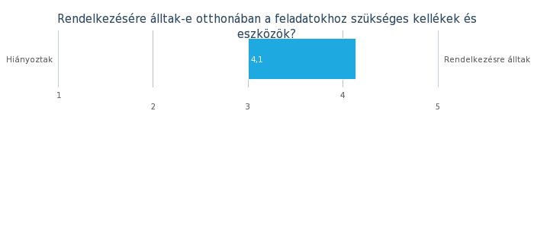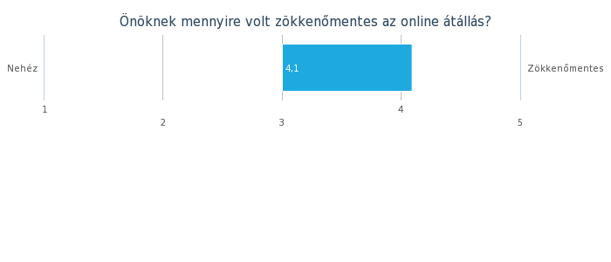
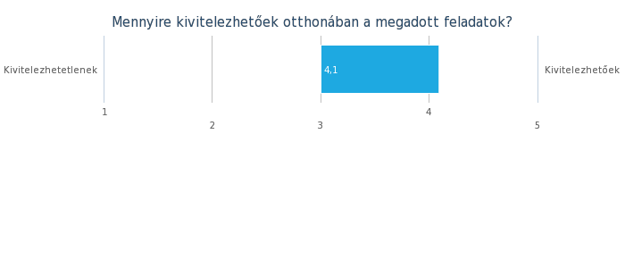

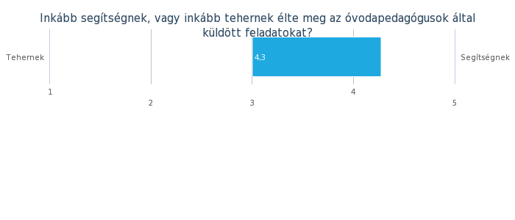

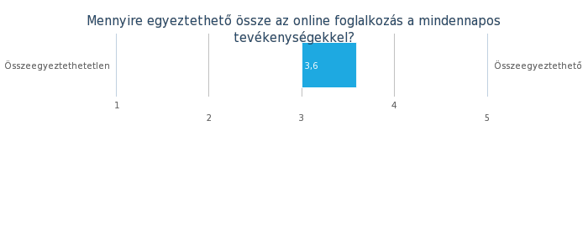
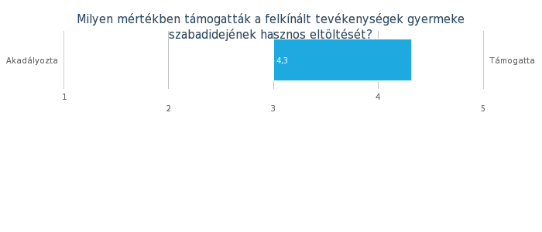
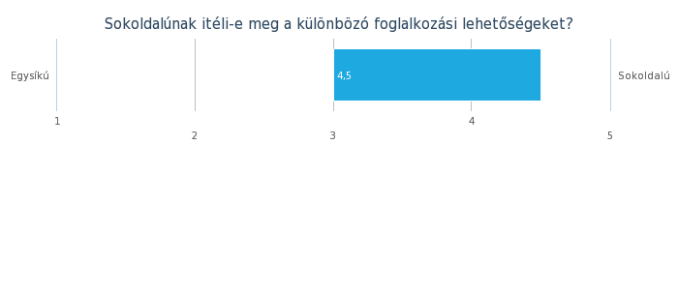
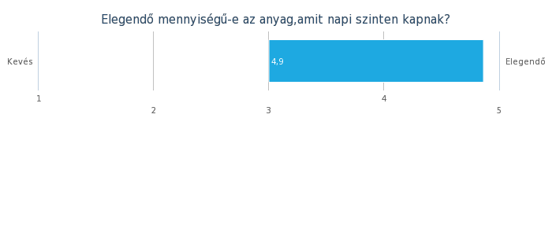

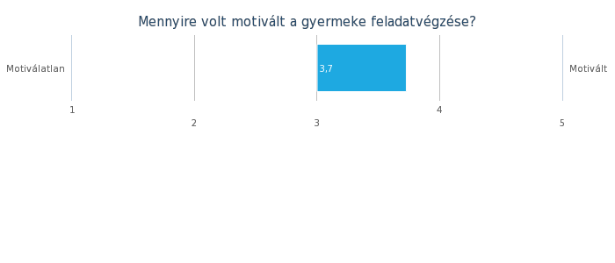
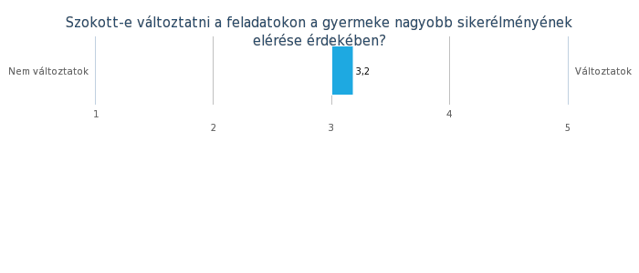
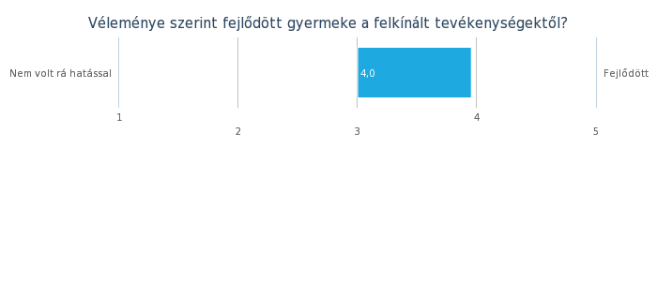
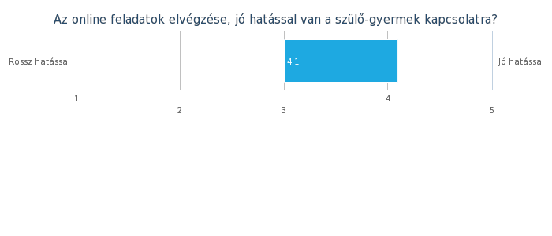
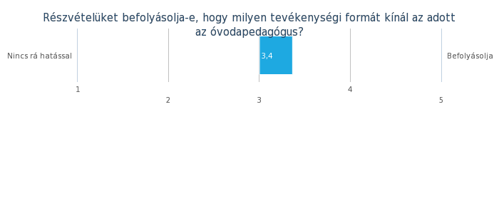
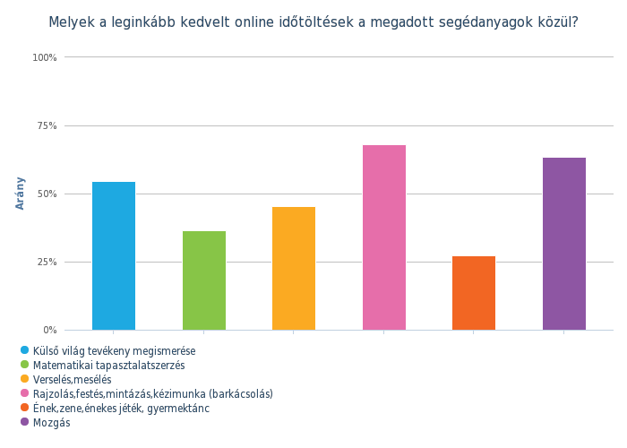
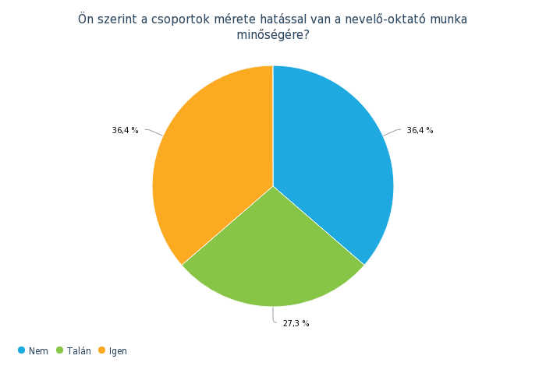
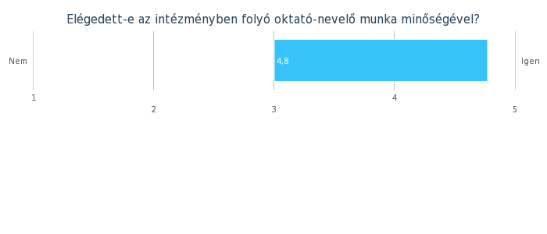
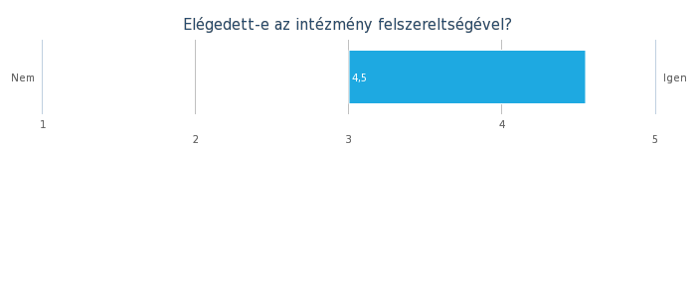

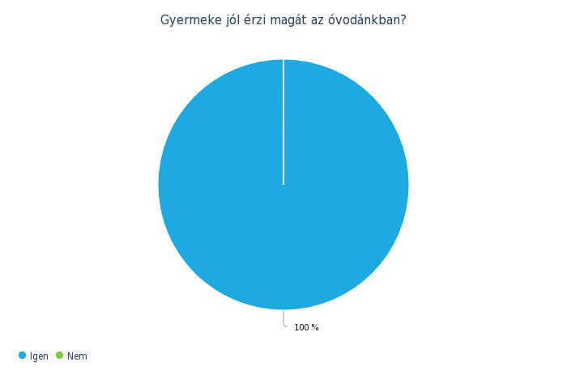

Az alábbiakban megfogalmazhatja további észrevételeit, amit kérdőívünk nem érintett,de szeretné megosztani:
Beérkezett válaszok és arányaik:
- Jó így
- Nincs ilyen (12x)
- Az udvaron való játékok fejlesztése, korszerűsítése.(3x)
- Gyógypedagógus által tartott csoportos tevékenységeket legyenek szívesek mindkét óvodában megtartani.
- Milyen hatással van a gyermekre a pedagógus hiánya?
- Sokat segített a gyermek lefoglalásában, nem zökkent ki az óvodai szabályok bezárása alól sem.
- Minden rendben
- Ebben az időszakban, iskolás gyermekünk tanulására fordítottunk nagy hangsúlyt.
- Az Óvodapedagógusok által megküldött feladatok segítséget nyújtottak, de egy nap rövidsége miatt, nyomasztóak is voltak, mert a három gyermekünkre nem tudtunk minden nap annyi időt szánni, hogy a megküldött feladatokat minőségileg teljesíteni tudjuk.

Kérem, írja le, Ön szerint miként tehetnénk jobbá óvodánkat:

- Tanulmányi kirándulásokkal
- Elégedettek vagyunk mindennel!
- Nem tudok. nyilatkozni.
- Több udvaron használható játékra lenne szükség. (3x)

Szakmai munka értékelése a bölcsődében

Fontosnak tartjuk, hogy elsődleges partnereink, a szülők által is megerősítést kapjunk a napi munkavégzésünkkel kapcsolatosan. A korábbi gyakorlatnak megfelelően a szülők számára kérdőíveket osztottunk ki a nyár folyamán, melyeknek eredményét közzé adom.
Mivel a nyári időszakban történt a kérdőívezés, az adott időszakban 16 kérdőívet adtunk ki. Ebből visszaérkezett: 10 db. Ez 50%-os válaszadást jelent az összlétszámhoz képest.
A kérdőívezés anonim módon történt, az előtérben elhelyezett gyűjtődobozba való helyezéssel.

Kérdések/válaszok

Mennyire szeret kisfia/kislánya bölcsődébe járni?
Válaszok:
szeret | kicsit szeret | nem szeret
10 | 0 | 0

Ön szerint melyik jellemzi legjobban csoportjának a légkörét?
Válaszok (több válasz lehetséges)
családias | 8
vidám | 7
nyugodt | 4
barátságos | 10
biztonságos | 5
kreatív, alkotó | 3
szigorú | 0
lehangoló | 0
feszült | 0
barátságtalan | 0
túlszabályozott | 0
egyhangú | 0

Mennyit fejlődött gyermeke mióta bölcsődébe jár?
Válasz:
nagyon sokat | sokat | keveset
6 | 4 | 0

3. Mennyire elégedett a kisgyermeknevelők nevelési módszereivel?
Válasz (kifejtős):
elégedett | nem elégedett | nem válaszolt
8 | 0 | 2

Ön szerint mennyire veszi figyelembe a bölcsőde a szülők kéréseit, elvárásait?
Válasz:

nem vesz figyelembe | általában  figyelembe veszi | figyelembe veszi
0 | 7 | 3

Melyik kapcsolattartási formát tartja a leghatékonyabbnak?
Válasz (többet is jelöltek):
szülői  értekezlet | üzenő füzet | napi  beszélgetések | családlátogatás | egyéb
1 | 0 | 9 | 1 | 0

Mennyire elégedett a saját bölcsődei csoport felszereltségével?
Válasz:
nagyon jó | jó | megfelelő | rossz
6 | 3 | 1 | 0

Elégedett-e a gyermekeket körülvevő környezet esztétikumával?
Válasz:
igen | nem
10 | 0

Az étrend összeállítását megfelelőnek, változatosnak tartja-e?
Válasz:
igen | nem
10 | 0

Megfelel-e a bölcsőde az Ön előzetes elvárásainak?
Válasz:
igen | nem
10 | 0

Mi a legszimpatikusabb ebben a bölcsiben?
Válasz:
  - nevelők gyermekcentrikusak
  - mindent meglehet a nevelőkkel beszélni
  - napi szintű nyomon követés a facebook csoportban
  - nevelő hozzáállása
  - szakmai felkészültség
  - fejlesztik a gyerekeket
  - napirend
  - tevékenységek
  - szocializáció
  - szeretetteljes légkör
  - kommunikáció, napi beszélgetések
  - a jó elő híreknek teljesen megfeleltek
  - tudok dolgozni

Mi az, amin változtatni kellene?
Válaszok:
  - nem kell változtatni (8 fő)
  - nem válaszolt (1fő)
  - változatosabb étrend összeállítás

Kérdőívek kiértékelése a kisgyermeknevelői munkaközösséggel közösen történt. A visszajelzések pozitívak. A szülőkkel való beszélgetések során is összességében jó kép rajzolódott ki a bölcsőde működésével kapcsolatban. Az új bútorzat és esztétikus környezet pozitív arculatot ad a bölcsődénknek. A vélemény a dolgozók szakmaiságáról nagyon pozitív lett. Örülünk neki, hogy a rengeteg befektetett munka, amit a kisgyermeknevelőink is nap, mint nap tesznek a gyermekekért, az a kívülállóknak is az elégedettségét éri el.
Jellemző a dolgozók elhivatottsága, gyermekszeretete és jó kommunikációs készsége.

Hálásan köszönöm nekik, hogy ezt a nevelési évet is a rengeteg megpróbáltatás ellenére szakszerűen, lelkesen, mindenki megelégedésére vitték végig!

Beszámolót készítette: Vicziánné Vincze Mónika s.k. Viczián Istvánné s.k.
intézményvezető bölcsődevezető

Csorvás, 2020. 08. 27.

